МІНІСТЕРСТВО ВНУТРІШНІХ СПРАВ УКРАЇНИ
ЛЬВІВСЬКИЙ ДЕРЖАВНИЙ УНІВЕРСИТЕТ ВНУТРІШНІХ СПРАВ
НАВЧАЛЬНО-НАУКОВИЙ ІНСТИТУТ УПРАВЛІННЯ, ПСИХОЛОГІЇ ТА БЕЗПЕКИ

Кафедра інформаційних технологій

СТВОРЕННЯ ІНТЕРНЕТ-ПЛАТФОРМИ ЗА ДОПОМОГОЮ АЛГОРИТМІВ ШТУЧНОГО ІНТЕЛЕКТУ ТА СЕРВІСІВ Microsoft Bot Framework

кваліфікаційна робота
здобувача вищої освіти
4 курсу денної форми навчання
Іванки КАЧУР

Науковий керівник:
кандидат технічних наук
Андрій Д’ЯКОВ

Рецензент:
доктор технічних наук, професор
вчене звання, науковий ступінь
Олександр ІОХОВ 1
(Ім’я ПРІЗВИЩЕ рецензента)
доцент, кандидат

Кваліфікаційна робота допущена до захисту
«___» _______________ 2025 р., протокол № ____

Завідувач кафедри інформаційних технологій
_________________Ігор ФЕДЧАК_
(підпис)

Львів
2025

АНОТАЦІЯ

КАЧУР І. Створення інтернет-платформи за допомогою алгоритмів штучного інтелекту та сервісів Microsoft Bot Framework. – Рукопис.
Дослідження на здобуття освітнього ступеня «бакалавр» за спеціальністю 126 «Інформаційні системи та технології». – Львівський державний університет внутрішніх справ, МВС України, Львів, 2025.
У межах даної бакалаврської кваліфікаційної роботи є розробка веб-аплікації з використанням Microsoft Bot Framework. Користувач має можливість розпочати індивідуальну приватну розмову з особою протилежної статті, при процесі спілкування в кожного з сторін, буде присутній власний бот-помічник, до якого можна звернуся в любий момент і він зможе допомогти організувати побачення, використовуючи дані користувачів і google аналітику. В якості базової архітектури програмного продукту була взята традиційна клієнт – серверна архітектура, а сервер буде написаний з використанням Onion архітектури, що дозволяє будувати легко масштабовані продукти. Клієнтська частина буде розроблена як SPA на фреймворку Angular, який має компонентну архітектуру.
Система може розвиватись як окремий незалежний продукт, оскільки матиме власну базу даних, процес реєстрації і аутентифікації, а також особистий кабінет. Для користування програмним продуктом, користувачу необхідно зареєструватись, щоб система могла ідентифікувати користувача та в подальшому аналізувати його профіль для розвитку боту.
Ключові слова: .Net, Angular, Чат, Бот, Соціальні мережі, Чат-бот, Аналіз даних.

Abstract
KACHUR I. Development of an Internet platform using Artificial Intelligence algorithms and Microsoft Bot Framework services. – Manuscript.
Research on the bachelor’s degree in specialty 126 « Information systems and technologies». Lviv State University of Internal Affairs, MIA of Ukraine, Lviv, 2025.
Within the framework of this bachelor's qualification work there is a development of a web application using Microsoft Bot Framework. The user has the opportunity to start an individual private conversation with the person of the opposite article, during the communication process each party will have its own bot-assistant, which can be contacted at any time and he can help organize appointments using user data and google analytics. As the basic architecture of the software product was taken the traditional client - server architecture, and the server will be written using the Onion architecture, which allows you to build easily scalable products. The client part will be developed as a SPA on the Angular framework, which has a component architecture.
The system can be developed as a separate independent product, as it will have its own database, registration and authentication process, as well as a personal account. To use the software product, the user must register so that the system can identify the user and further analyze his profile for the development of the bot.
Keywords: .Net, Angular, Chat, Bot, Social network, Chat-bot, Data analysis.

ЗМІСТ

ВСТУП 5
РОЗДІЛ 1. ХАРАКТЕРИСТИКА ОБ’ЄКТУ ДОСЛІДЖЕННЯ ТА ПОСТАНОВКА ЗАДАЧІ 8
1.1. Огляд аналогів нейронних ботів та мереж для online-знайомств 8
1.2. Постановка задачі та вимоги до створюваної програмної системи 12
РОЗДІЛ 2. ОГЛЯД ТЕХНОЛОГІЙ для розробки ПРОГРАМНОГО ЗАБЕЗПЕЧЕННЯ соціальної мережі 15
2.1. Огляд технологій для серверної частини 15
2.2. Огляд технологій для клієнтської частини 19
2.3. Огляд технологій для створення бота 22
розділ 3. Програмна реалізація соціальної мережі 27
3.1. Проектування програмного забезпечення соціальної мережі 27
3.2. Огляд додаткових бібліотек і фреймворків для розробки ПЗ соціальної мережі 33
3.3. Розроблення ПЗ соціальної мережі 35
РОЗДІЛ 4. Розгортання і дослідження програмного забезпечення соціальної мережі з нейронним ботом 40
4.1. Вимоги до середовища розгортання програмного забезпечення 40
4.2. Користувацький інтерфейс програмного забезпечення 41
4.3. Інтерфейс серверної частини та структура бази даних 46
ВИСНОВКИ 48
СПИСОК ВИКОРИСТАНИХ ДЖЕРЕЛ 51
ДОДАТОК А 54
ДОДАТОК Б 55

ВСТУП

Актуальність дослідження. У сучасних умовах цифровізації суспільства зростає потреба у впровадженні інтелектуальних веб-платформ, здатних автоматизувати процеси комунікації, надання інформаційних послуг та взаємодії з користувачами в режимі реального часу. Одним із перспективних напрямів такої автоматизації є використання штучного інтелекту (ШІ) та технологій побудови розмовних агентів, що забезпечують ефективний діалог людини з комп’ютером. З-поміж існуючих технологій, Microsoft Bot Framework вирізняється високим рівнем інтеграції з хмарними сервісами, масштабованістю та підтримкою природномовної взаємодії через сервіси когнітивного аналізу, зокрема LUIS (Language Understanding Intelligent Service). Застосування цієї платформи у поєднанні з алгоритмами машинного навчання дозволяє створювати адаптивні, контекстно-залежні чат-боти, здатні виконувати складні логічні сценарії, персоналізувати відповіді та навчатися в процесі експлуатації.
Інтернет-платформи на основі інтелектуальних ботів можуть бути впроваджені в різних сферах: електронна комерція, освіта, охорона здоров’я, технічна підтримка, державне управління тощо. Актуальність даного дослідження визначається потребою у розробці гнучких та масштабованих веб-рішень, які забезпечують інтелектуальну автоматизовану взаємодію між системою та кінцевим користувачем.
Таким чином, створення інтернет-платформи з використанням Microsoft Bot Framework та алгоритмів штучного інтелекту є своєчасним і затребуваним напрямом, що відповідає сучасним вимогам до ефективності, доступності та інтелектуалізації цифрових сервісів.
Аналіз останніх досліджень за тематикою проблеми. Останні дослідження в області створення нейронних ботів показують, що ці технології стають все більш важливими. В різни часи ці питання були розглянуті в роботах таких вчених, як Цимбал Ю.В., Джонсон Джефф, Марманис Х., Бабенко Д., Аблазов В.І., Мацяшек Л.А. та інші.
Ключовими питаннями розвитку області дослідження є інтеграція штучного інтелекту та машинного навчання, що допомагає створювати більш точні алгоритми знайомств, аналізуючи поведінку користувачів, їхні переваги та взаємодії; аналіз поведінки користувачів шляхом дослідження на додатках нейронними ботами таких питань як швидкість перелистування, звички спілкування та час взаємодії, що дозволяє прогнозувати сумісність та рекомендувати партнерів, які можуть не відповідати профілю користувача; процесуальне навчання та оптимізація для постійного вдосконалення алгоритмів, забезпечуючи більш інноваційні та користувач-орієнтовані функції; захист від шахрайства та персоналізований досвід.
Метою дослідження є розроблення інтелектуальної інтернет-платформи, що забезпечує автоматизовану взаємодію з користувачем на основі алгоритмів штучного інтелекту та технологій Microsoft Bot Framework, з метою реалізації функціональних можливостей розмовного інтерфейсу, обробки природної мови та надання динамічних сервісів у веб-середовищі.
Завдання дослідження:
- проаналізувати наявні програмні рішення у сфері онлайн-знайомств, методи комунікації в мережевому середовищі, а також розглянути аспекти розміщення бази знань нейронного чат-бота на клієнтській частині системи з урахуванням вимог до безпеки та надійності.
- дослідити та імплементувати Google-сервіси для обробки даних;
- дослідити та розробити алгоритми функціонування системи;
- розробити програмний продукт з використанням сучасних технологій;
- розгорнути і відтестувати створену систему.
Об’єктом досліджень є інтелектуальні системи взаємодії користувача з програмним агентом, зокрема алгоритми аналітики, навчання нейронного бота та технології його інтеграції в клієнтську і серверну частини веб-платформи, а також функціональні моделі сучасних соціальних сервісів, орієнтованих на онлайн-знайомства.
Предметом дослідження є методи розроблення інтернет-платформи із застосуванням нейронного бота, реалізованого у середовищі Microsoft Bot Framework, включаючи:
- побудову та навчання штучних нейронних мереж;
- архітектурні рішення щодо їх розміщення на серверній інфраструктурі;
- технології організації обміну повідомленнями між користувачами через інтелектуальний інтерфейс.
Методи дослідження. У процесі вирішення поставлених завдань було застосовано порівняльний (в ході роботи над розділами 1,2), експериментальний (під час опрацювання розділу 3), структурний та описовий (в ході виконання розділу 4 та формулюванням висновків за роботу) методи.
Практична цінність бакалаврської кваліфікаційної роботи полягає в тому, що розроблена система може слугувати базовою платформою для подальшого розвитку інтелектуальних програмних рішень. Запропонована архітектура може бути використана як початковий функціональний прототип або незалежний програмний продукт, який допускає масштабування, вдосконалення алгоритмів і розширення навчальної бази нейронного бота відповідно до специфіки обраної предметної області.
Структура роботи. Робота складається зі вступу, 4 розділів, списку використаних джерел, 28 рисунків, 2 додатків та 20 наукових джерел, що були опрацьовані у процесі виконання роботи.

РОЗДІЛ 1

ХАРАКТЕРИСТИКА ОБ’ЄКТУ ДОСЛІДЖЕННЯ

ТА ПОСТАНОВКА ЗАДАЧІ

1.1. Огляд аналогів нейронних ботів та нейронних мереж у сфері онлайн-знайомств
У сучасному технологічному середовищі спостерігається динамічне зростання інтересу до інтелектуальних систем комунікації, зокрема — до чат-ботів як одного з ключових інструментів цифрової взаємодії. Якщо ще кілька років тому основна увага зосереджувалась на мобільних застосунках, то сьогодні лідерські позиції займають саме розмовні агенти, яким прогнозується широке застосування у сферах маркетингу, підтримки користувачів та соціальної взаємодії [1].
Одним із основних напрямів розвитку чат-ботів є їх інтеграція з алгоритмами штучного інтелекту, зокрема — нейронними мережами, що значно підвищує гнучкість та адаптивність таких систем. Штучна нейронна мережа (ШНМ) — це програмно-апаратна модель, яка імітує функціональні особливості біологічних нейронів, зокрема здатність до навчання, узагальнення інформації та прогнозування результатів. У залежності від структури, механізму функціонування та області застосування, виділяють кілька ключових архітектур ШНМ, що використовуються в системах взаємодії:
- Прямі нейронні мережі (Feedforward Neural Networks) — найпростіші за структурою, де сигнал передається лише в одному напрямку: від входу до виходу, без зворотних зв’язків.
- Мережі з радіально-базисними функціями (Radial Basis Function Networks, RBF) — використовують відстань до центру кластера як ключовий параметр активації, що дозволяє ефективно класифікувати вхідні дані.
- Багатошарові перцептрони (Multilayer Perceptrons, MLP) — мережі з декількома прихованими шарами, де кожен нейрон з’єднаний із кожним нейроном наступного шару. Такі мережі активно використовуються для навчання з учителем.
- Згорткові нейронні мережі (Convolutional Neural Networks, CNN) — орієнтовані на обробку двовимірних структур, таких як зображення або текст, особливо ефективні в задачах розпізнавання шаблонів.
- Рекурентні нейронні мережі (Recurrent Neural Networks, RNN) — зберігають інформацію про попередні стани, що дозволяє їм працювати з часовими рядами, наприклад у випадках послідовного введення тексту або діалогів.
Застосування зазначених архітектур у поєднанні з сучасними інтерфейсами взаємодії, такими як Microsoft Bot Framework, Telegram API чи Facebook Messenger SDK, дозволяє створювати чат-боти, здатні розуміти контекст запитів, вести осмислений діалог і адаптуватися до поведінки користувача.
У контексті онлайн-знайомств, інтелектуальні боти можуть відігравати роль:
- персоналізованого асистента;
- модератора або співрозмовника у тестовому режимі;
- рекомендаційної системи (на основі аналізу профілю або стилю спілкування);
- інструмента попередньої фільтрації небажаних контактів або автоматичної відповіді на типові повідомлення.
Чат-бот у широкому розумінні — це програмний агент, який функціонує на основі інтерфейсу миттєвого обміну повідомленнями і дозволяє здійснювати інтерактивну взаємодію з користувачем через текстові команди [2]. Завдяки цьому користувач може отримати необхідну інформацію, не покидаючи середовище месенджера: достатньо надіслати команду або запит, який бот обробить, згенерує відповідь і відобразить її у зручному форматі.
Наприклад, за допомогою чат-бота можна отримати інформацію про поточну погоду, список рекомендованих профілів, або навіть ініціювати діалог із потенційними партнерами (див. рис. 1.1).
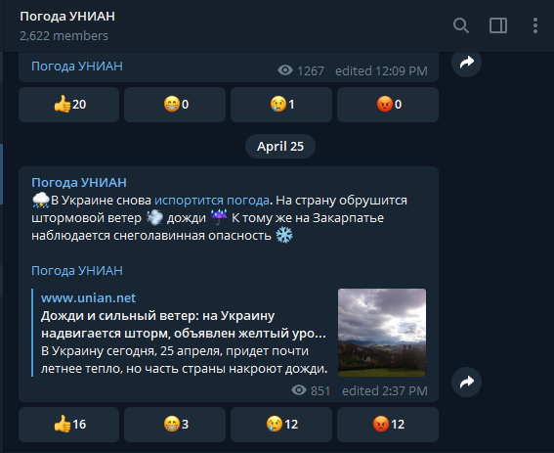
Рис. 1.1. Погода у телеграм-каналі

Рис. 1.2. Новини у телеграмм-каналі
Чат-боти становлять собою програмних агентів, які функціонують у середовищі месенджерів і забезпечують користувачеві швидкий доступ до необхідної інформації або сервісів через текстову взаємодію. Такі боти фактично виконують роль цифрових помічників, дозволяючи отримувати відповіді на запити без потреби перемикання між додатками чи вебресурсами. З моменту активного розвитку цієї технології (зокрема з 2015 року), кількість ботів, орієнтованих на виконання конкретних задач, зростає експоненційно.
Сьогодні бот-системи застосовуються для вирішення широкого спектра задач: від інформування користувачів до автоматизації обслуговування клієнтів, включаючи переклад, розваги, обробку платежів і логістику. Наведемо приклади популярних Telegram-ботів:
- @exchangeRatesUkraineBot — бот для українців, який дозволяє гнучко налаштовувати параметри для управління курсами валют різних банків.
- @Telegram_exchange_bot — бот, що відображає курси обміну валют від українських банків. Показує курси для п'яти валют
- @exchangeRatesUkraineBot — бот для українців, який дозволяє гнучко налаштовувати параметри для управління курсами валют різних банків. GitHub
- @Telegram_exchange_bot — бот, що відображає курси обміну валют від українських банків. Показує курси для п'яти валют.
Використання ботів надає низку переваг у бізнесі:
- миттєва автоматизована доставка повідомлень (акції, оновлення товарів);
- швидка відповідь на запити (1–3 секунди);
- реалізація функціональної технічної підтримки;
- підтримка персоніфікованого контакту з клієнтами;
- відносно невисокі витрати на розробку;
- синхронізований доступ із будь-якого пристрою через обліковий запис користувача [1, 2].
Функціонально чат-бот може бути пов’язаний як з одним сайтом або магазином, так і з зовнішніми API-сервісами, з яких отримується інформація. Водночас слід визнати, що функціональні можливості чат-ботів дещо обмежені порівняно з повноцінними мобільними або вебзастосунками, зокрема у сфері обробки складних інтерактивних сценаріїв чи мультимедійного контенту. Це обумовлює обережний підхід з боку деяких компаній до впровадження подібних рішень.
У контексті онлайн-знайомств чат-боти можуть бути використані для створення нового рівня персоніфікованої взаємодії. Серед відомих платформ для знайомств можна відзначити:
- Tinder — геолокаційний мобільний застосунок для швидких зустрічей;
- Badoo — соціальна мережа для знайомств з глобальним охопленням.
З огляду на стрімке поширення чат-ботів і паралельний розвиток сервісів для знайомств, доцільним є об'єднання цих двох концепцій у єдину інтелектуальну систему, де нейромережевий бот не лише допомагає у спілкуванні, а й пропонує релевантні теми розмови, рекомендації чи підказки у побудові діалогу.
У подальших розділах розглянуто технології, які будуть використані для реалізації запропонованої платформи, зокрема Microsoft Bot Framework та алгоритми штучного інтелекту.

1.2. Формулювання завдання та вимоги до програмної системи
1.2.1. Загальна постановка завдання
Завдання розробки полягає у створенні інтелектуалізованої програмної системи, яка поєднує функціональність онлайн-платформи для знайомств із можливостями чат-бота, що працює на основі нейронних мереж. Основною метою є забезпечення користувача ефективним, безпечним та зручним інструментом для пошуку нових соціальних контактів та підтримки діалогу у режимі реального часу з елементами персоналізованого супроводу.
Програмна система має автоматизувати декілька ключових аспектів комунікації: ініціалізацію знайомств, підтримку діалогу, пропонування тем для обговорення, а також виконання допоміжних функцій (наприклад, переклад, пошук інформації, встановлення зустрічей). Уся взаємодія повинна відбуватися через зручний інтерфейс чат-бота, інтегрованого в популярні месенджери або веб-застосунок.
1.2.2. Функціональні вимоги
Функціональні вимоги до програмної системи включають:
- Ініціалізація знайомства: автоматизований підбір співрозмовників на основі зазначених параметрів (інтереси, вік, геолокація).
- Підтримка діалогу: використання мовної моделі для генерації змістовних відповідей, здатних підтримувати розмову та адаптуватися до стилю користувача.
- Модуль тематичних пропозицій: рекомендації тем для спілкування, побудовані на основі аналізу профілю співрозмовника або контексту бесіди.
- Модуль перекладу: можливість миттєвого перекладу реплік користувачів на вибрану мову.
- Обробка медіаконтенту: інтеграція із зовнішніми API для надсилання зображень, відео або геолокацій.
- Журнал спілкування: збереження історії взаємодій з можливістю її експорту або синхронізації з хмарними сховищами.
- Кросплатформеність: реалізація доступу до сервісу через мобільні платформи, десктоп або браузер.
1.2.3. Нефункціональні вимоги
До нефункціональних вимог належать:
- Продуктивність: середній час відповіді бота не повинен перевищувати 1–2 секунд при одночасному навантаженні до 10 000 користувачів.
- Надійність: система має працювати у цілодобовому режимі без збоїв із коефіцієнтом доступності не менше 99,9%.
- Безпека: захист особистих даних користувачів відповідно до принципів GDPR або аналогічних стандартів; використання протоколів шифрування (наприклад, TLS).
- Масштабованість: можливість масштабування системи як вертикального (збільшення ресурсів), так і горизонтального (додавання вузлів).
- Модульність архітектури: окремі компоненти системи мають бути реалізовані у вигляді сервісів, що взаємодіють через API, що полегшує оновлення та заміну.
1.2.4. Організація розробки
Розробка системи має здійснюватися з дотриманням принципів Kanban-методології, яка забезпечує гнучке управління задачами, швидку адаптацію до змін і безперервне вдосконалення. Використання Kanban дозволяє візуалізувати робочі процеси за допомогою інтерактивних дошок, ефективно розподіляти навантаження на команду та виявляти вузькі місця в циклі розробки.
1.2.5. Інструменти контролю версій та співпраці
Усі етапи реалізації мають супроводжуватись збереженням версій програмного коду за допомогою системи контролю версій Git з використанням платформи GitHub. Серед основних функцій платформи:
- ведення репозиторіїв із підтримкою розгалужень (branching) і злиття (merging);
- реалізація pull-request-ів для ревізії змін;
- автоматизація тестування й деплою через GitHub Actions;
- використання GitHub Issues для відстеження задач, багів та пропозицій;
- формування документації за допомогою Wiki.
Таким чином, організація розробки має забезпечити відкритість, прозорість і простоту супроводу проекту, що особливо важливо при довготривалій експлуатації та еволюції програмної системи

РОЗДІЛ 2

ОГЛЯД ТЕХНОЛОГІЙ для розробки ПРОГРАМНОГО ЗАБЕЗПЕЧЕННЯ соціальної мережі

  - Огляд технологій для серверної частини системи
У рамках реалізації серверної частини розроблюваної інтернет-платформи було обрано мову програмування C#, яка забезпечує сумісність із сучасними фреймворками, широкі можливості інтеграції з базами даних і ефективну побудову API-сервісів. З огляду на потребу у зв’язку з клієнтською частиною, зупинимося на ключових інструментах, які буде використано.
Поняття та роль Web API у серверній архітектурі
API (Application Programming Interface) — це інтерфейс для взаємодії між окремими програмними компонентами. У контексті веб-розробки Web API дозволяє серверу надавати зовнішнім клієнтам (веб-додаткам, мобільним застосункам тощо) доступ до своїх ресурсів та логіки у форматах, придатних для машинної обробки, найчастіше — JSON або XML. Останнім часом формат JSON визнано переважним через його компактність і зручність використання.
Відомі сервіси, як-от GitHub або Twitter, мають відкриті API, які дозволяють розробникам отримувати доступ до даних про користувачів, повідомлення, репозиторії тощо. Аналогічно, у рамках цієї роботи реалізується власне API, орієнтоване на взаємодію з нейронним ботом та зберіганням користувацьких даних.
Обґрунтування потреби у створенні власного API
Розробка API є доцільною у наступних випадках:
- Інтеграція з мобільними застосунками — дозволяє клієнтам взаємодіяти з сервером через HTTP-запити;
- Відкритість системи — забезпечує розширюваність, дозволяючи стороннім розробникам використовувати функції платформи;
- Логічне відокремлення клієнтської і серверної частин, що підвищує масштабованість та безпеку системи.
Робота з базами даних за допомогою Entity Framework Core
Для зберігання інформації про користувачів, повідомлення, історію взаємодій тощо використовується реляційна база даних Microsoft SQL Server (MSSQL). Для зручної та безпечної роботи з нею застосовується ORM-фреймворк Entity Framework Core (EF Core).
EF Core — це сучасна об'єктно-реляційна технологія доступу до даних для платформи .NET, що дозволяє працювати з базою у вигляді об'єктів C# без необхідності написання SQL-запитів вручну. Основні функціональні можливості:
- Мапінг моделей на таблиці бази даних;
- Створення запитів за допомогою LINQ;
- Підтримка міграцій для керування версіями схеми БД;
- Сумісність з різними провайдерами БД (SQL Server, PostgreSQL, SQLite, MySQL тощо).
Модель доступу складається з сутностей (entities) і контексту бази даних (DbContext), який виступає посередником між об'єктним середовищем програми та реляційною структурою бази даних.
Документування API за допомогою Swagger
Для демонстрації та тестування API використовується технологія Swagger — інструмент для генерації інтерактивної документації до RESTful API. Вона забезпечує візуалізацію усіх доступних методів контролерів, параметрів запиту і відповіді сервера.
Основні компоненти Swagger:
- Swagger Editor — веб-редактор OpenAPI-специфікацій;
- Swagger UI — візуальний інтерфейс для взаємодії з API;
- Swagger Codegen — інструмент для генерації клієнтських бібліотек та серверних заглушок.
Swagger підтримує різні формати специфікацій (OpenAPI, JSON Schema) і дозволяє розробникам легко документувати, тестувати та інтегрувати API в розподілені системи.
У реалізованій системі Swagger надає можливість перевірки всіх відкритих методів API та взаємодії з ними безпосередньо через браузер (рис. 2.1).

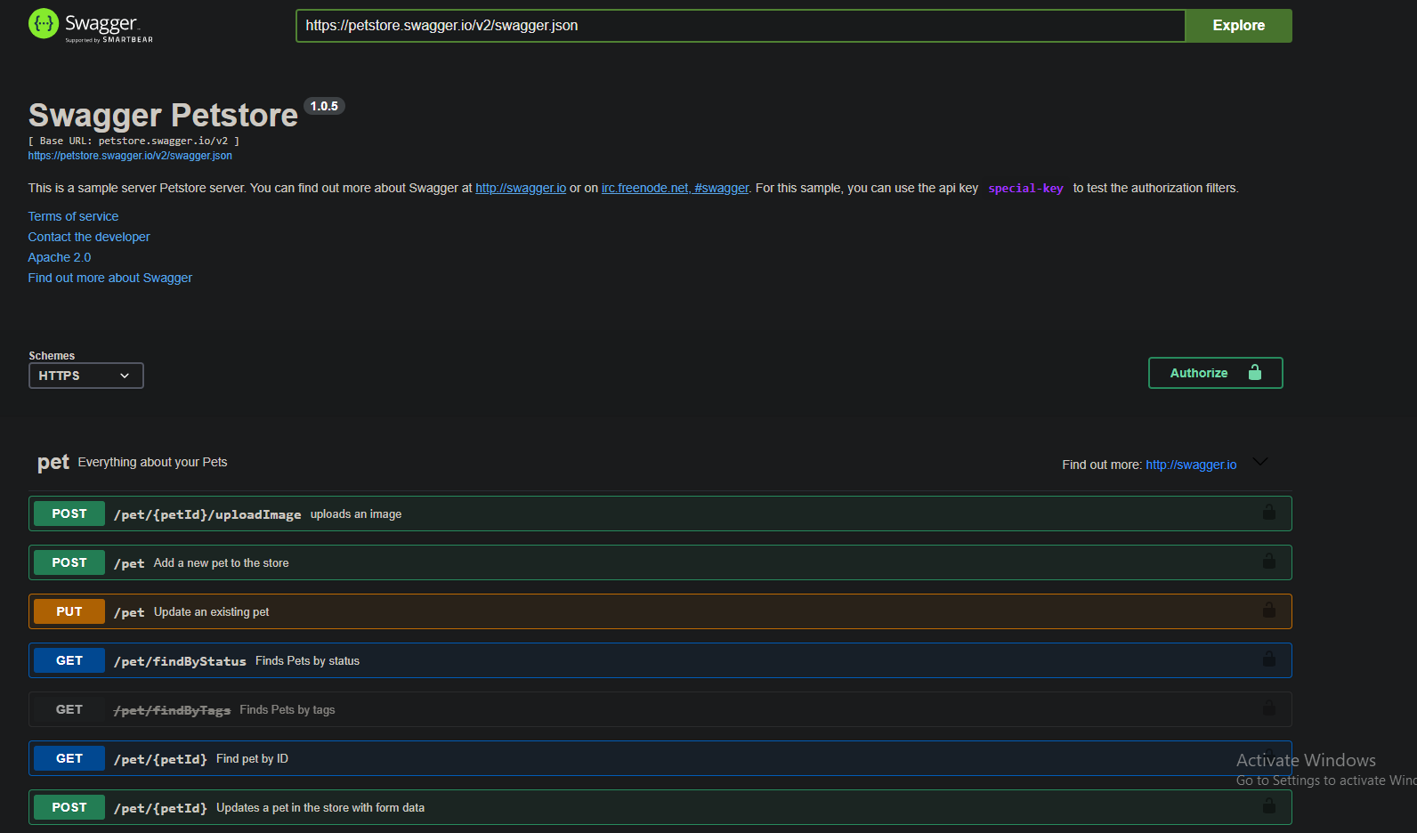
Рис. 2.1. Огляд Swwagger

  - Огляд технологічного стеку для реалізації клієнтської частини системи
2.2.1. Загальні підходи до побудови клієнтських веб-застосунків
У сучасній веб-розробці клієнтська частина програмного забезпечення виконує функцію інтерфейсу між кінцевим користувачем і серверною логікою. Її основне завдання — забезпечити інтерактивну взаємодію, швидкий відгук та відображення динамічного контенту у зручному форматі. Найбільш ефективною парадигмою для побудови клієнтських частин сучасних веб-додатків є SPA (Single Page Application) — модель, при якій взаємодія користувача із застосунком не вимагає повного перезавантаження сторінки.
Розробка SPA вимагає потужних інструментів, які дозволяють:
- управляти станом застосунку;
- маршрутизувати користувача між логічними сторінками;
- забезпечувати асинхронний обмін даними з сервером;
- інтегрувати динамічні компоненти та шаблони.
2.2.2. Вибір фреймворка Angular: технічне обґрунтування
У рамках цього проєкту було обрано платформу Angular, яка поєднує в собі як фреймворк, так і повноцінну екосистему для побудови масштабованих, продуктивних та безпечних SPA-застосунків. Angular створено командою Google і він базується на TypeScript, що дозволяє використовувати об'єктно-орієнтоване програмування, розширену типізацію та сучасні парадигми мов програмування ES6+.
До ключових технічних переваг Angular належать:
- Компонентна архітектура – кожен елемент інтерфейсу інкапсулює логіку, шаблон і стилі у межах одного компонента.
- Інструменти форм – дві моделі роботи з формами (template-driven та reactive), вбудована валідація, підтримка FormControl.
- Система маршрутизації – Angular Router дозволяє реалізовувати вкладені маршрути, lazy loading, guard-и безпеки.
- RxJS – реактивне програмування дозволяє ефективно працювати з асинхронними потоками даних.
Angular також реалізує розподілення обов’язків через служби (services), які впроваджуються в компоненти за допомогою механізму впровадження залежностей (Dependency Injection), що сприяє зниженню зв’язності між елементами застосунку.
2.2.3. Підтримка тестування та DevOps-інтеграція
Angular орієнтований на якісну підтримку автоматизованого тестування, пропонуючи:
- Jasmine – для написання модульних тестів;
- Karma – для запуску тестів у різних браузерах;
- Protractor – для e2e-тестування з емуляцією реальної поведінки користувача.
Angular підтримує AOT-компіляцію (Ahead-of-Time), що забезпечує швидший час завантаження застосунку та кращу оптимізацію.
Завдяки вбудованій CLI (Command Line Interface), Angular забезпечує швидке створення шаблонних блоків, генерацію проектів, налаштування середовищ, і навіть інтеграцію з CI/CD пайплайнами, що особливо корисно при масштабних командних проєктах.
2.2.4. Стилізація інтерфейсу: використання Bootstrap та ngx-bootstrap
Для забезпечення високої якості візуального представлення застосунку було обрано бібліотеки Bootstrap та ngx-bootstrap. Bootstrap є однією з найбільш популярних CSS-фреймворків, яка забезпечує адаптивну верстку, систему сіток та готові компоненти UI.
ngx-bootstrap дозволяє ефективно інтегрувати Bootstrap-компоненти безпосередньо в Angular-проєкти, забезпечуючи:
- сумісність із реактивними формами;
- підтримку Angular-сервісів та DI;
- можливість налаштування тем та стилів;
- відповідність принципам Material Design.
Ці інструменти дозволяють створювати уніфіковані, адаптивні та зручні інтерфейси без втрати продуктивності або гнучкості.
2.2.5. Переваги для проєкту
Використання Angular у поєднанні з вищевказаними інструментами надає такі переваги для реалізації клієнтської частини:
- масштабованість архітектури (зручність розвитку у довгостроковій перспективі);
- інструментальна підтримка (CLI, тести, шаблони, документація);
- уніфікований підхід до обробки даних та UI;
- адаптація до багатоплатформних середовищ;
- високий рівень безпеки та модульності.
Платформа Angular є обґрунтованим вибором для реалізації клієнтської частини інтелектуальної системи, що потребує високої швидкодії, масштабованості, безпеки та інтерактивності. Завдяки розвиненій архітектурі, багатій екосистемі та широким можливостям інтеграції, Angular забезпечує всі необхідні інструменти для побудови складного, проте підтримуваного та ефективного клієнтського інтерфейсу.

  - Огляд технологій для створення бота
У процесі створення чат-бота для інтернет-платформи було обрано Microsoft Bot Framework — сучасний інструментарій, що забезпечує повну підтримку для .NET, має відкритий вихідний код і вирізняється простотою використання. Його перевагою є модульна архітектура, яка дозволяє швидко реалізовувати складні логіки взаємодії з користувачем.
Основні компоненти Microsoft Bot Framework:
- Bot Builder SDK — набір засобів розробки, доступний для мов програмування C# та Node.js. Побудований на основі WebAPI, SDK містить емулятор для локального тестування та набір класів для створення складних діалогових моделей, у тому числі зі збереженням станів.
- Cognitive Services (зокрема LUIS — Language Understanding Intelligent Service) — сервіси обробки природної мови, які дозволяють визначати наміри користувача (intents) та виявляти ключові сутності (entities). Це забезпечує інтелектуальну реакцію бота на повідомлення користувача.
- Bot Connector — посередник, що забезпечує інтеграцію з багатьма платформами спілкування, зокрема Telegram, Skype, Slack та Microsoft Teams. Це дозволяє реалізувати мультиканальну взаємодію без зміни логіки бота.
Інтеграція з нейронними мережами
Для підвищення гнучкості та адаптивності чат-бота до складних запитів користувачів передбачається використання штучних нейронних мереж — методу машинного навчання, який імітує процеси, що відбуваються у мозку людини.
Штучна нейронна мережа (ШНМ) складається з пов’язаних між собою елементів — персептронів, які виконують базові обчислювальні операції. Мережа налаштовується за допомогою алгоритмів навчання, що регулюють ваги зв’язків для досягнення коректного виходу на задані вхідні значення.
Виділяють три основні підходи до навчання ШНМ:
- Контрольоване навчання (Supervised Learning): нейромережа тренується на основі розмічених даних, де відома правильна відповідь. Метою є мінімізація похибки передбачення.
- Навчання без нагляду (Unsupervised Learning): застосовується, коли у даних відсутні марковані відповіді. Мережа самостійно виявляє приховані структури чи закономірності.
- Підкріплене навчання (Reinforcement Learning): модель приймає рішення на основі середовища, отримуючи винагороду або штраф. Таким чином формується стратегія поведінки для максимізації довгострокової вигоди.
Нейронні мережі є ефективними у задачах класифікації, прогнозування, розпізнавання мовлення та образів. Водночас їх застосування виправдане лише за наявності великої кількості даних і необхідності автоматичного виявлення складних залежностей. У деяких випадках традиційні алгоритми машинного навчання (наприклад, дерева рішень або метод опорних векторів) можуть виявитися більш оптимальними з огляду на ресурси й точність.
Таким чином, вибір між нейромережами та іншими методами залежить від характеру задачі, доступних обчислювальних потужностей і вимог до точності. Компетентність у різних підходах і практичне їх застосування є необхідною умовою для формування професійного інженера машинного навчання або спеціаліста з аналізу даних.
Схематичне зображення базової штучної нейронної мережі наведено на рис. 2.2 [1].

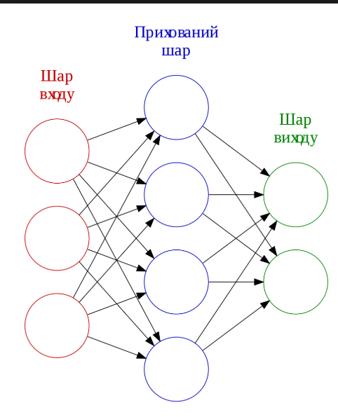
Рис.2.2 Схема нейронної мережі
Традиційна нейронна мережа, також відома як многошарова перцептронна мережа (MLP), є основним типом штучної нейронної мережі, який використовують для розв'язання різних завдань у машинному навчанні та штучному інтелекті.
Основні компоненти традиційної нейронної мережі:
Вхідний шар (Input Layer): отримує вхідні дані і передає їх на наступний шар.
Приховані шари (Hidden Layers): один або більше шарів, які знаходяться між вхідним і вихідним шарами. Вони містять нейрони, які обробляють вхідні дані шляхом множення на ваги і застосування активаційної функції.
Вихідний шар (Output Layer): генерує результати, які є передбаченнями або рішеннями завдання.
Принципи роботи:
Зважені суми (Weighted Sum): кожен нейрон в прихованих і вихідних шарах обчислює зважену суму вхідних значень, використовуючи ваги, які оновлюються під час навчання.
Активаційні функції (Activation Functions): перетворюють зважену суму на вихід нейрона. Популярні функції: сигмоїдальна, ReLU (Rectified Linear Unit), тангенс гіперболічний.
Навчання (Learning): це процес поступового коригування вагових коефіцієнтів нейронної мережі з метою мінімізації похибки між передбаченим і фактичним результатом. Цей процес базується на використанні алгоритмів оптимізації, найпоширенішим серед яких є градієнтний спуск. У рамках цього алгоритму обчислюється градієнт функції втрат (loss function) по відношенню до кожного вагового параметра, після чого ваги оновлюються у напрямку, що забезпечує зменшення похибки.
Приклад традиційної нейронної мережі:
Вхідний шар: 2 нейрони (отримує 2 вхідні значення)
Прихований шар: 3 нейрони (застосовує активаційні функції)
Вихідний шар: 1 нейрон (вихідне значення).
Схематична візуалізація:
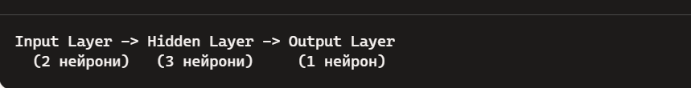
Традиційні нейронні мережі використовуються для різних задач, таких як класифікація, регресія, розпізнавання образів тощо. Хоча вони мають певні обмеження, ці мережі є основою для більш складних архітектур, таких як глибокі нейронні мережі та конволюційні нейронні мережі.
Штучний інтелект (ШІ) — це галузь комп’ютерних наук, яка займається моделюванням когнітивних функцій людини за допомогою машин. Зокрема, ШІ охоплює такі ключові процеси, як навчання (засвоєння інформації та правил її застосування), міркування (виведення логічних висновків на основі наявних даних) та самокорекція (адаптація до нових умов).
До типових сфер застосування ШІ належать експертні системи, розпізнавання мовлення, комп’ютерне бачення, а також системи прогнозування та аналізу великих обсягів даних.
Штучний інтелект умовно поділяють на:
- Слабкий (вузький) ШІ — спеціалізований інструмент, що виконує одне конкретне завдання. Наприклад, голосовий помічник Siri є прикладом слабкого ШІ.
- Сильний (загальний) ШІ — гіпотетична система, здатна відтворювати загальні когнітивні здібності людини та вирішувати завдання в різних галузях без додаткового навчання.
Через високу вартість розробки та обслуговування інструментів ШІ, зростає популярність моделей AI-as-a-Service (AIaaS) — надання інструментів штучного інтелекту через хмарні сервіси. Серед провідних постачальників таких рішень — Amazon AI, Google AI, IBM Watson Assistant та Microsoft Cognitive Services. Водночас активне використання ШІ породжує етичні виклики. Оскільки моделі глибокого навчання навчаються на даних, вибір навчального набору може зумовити упередженість алгоритмів. Це вимагає ретельного контролю за етапом підготовки даних. Деякі фахівці також вважають термін "штучний інтелект" надмірно популяризованим у масовій культурі, що може спричинити нереалістичні очікування та страхи щодо майбутнього технологій. Задля уникнення цього все частіше використовується термін "розширений інтелект" (augmented intelligence) — наголошуючи на тому, що ШІ слугує інструментом підтримки людини, а не її заміни.

розділ 3

Програмна реалізація соціальної мережі

3.1. Проектування програмного забезпечення соціальної мережі
Розробка програмного забезпечення соціальної мережі структурована на три ключові компоненти, кожен з яких виконує окрему роль у функціонуванні системи.
Серверна частина (бекенд)
Бекенд відповідає за обробку бізнес-логіки, взаємодію з базою даних та забезпечення функціонування API. Комунікація між клієнтською частиною (фронтендом) та сервером відбувається за допомогою веб-протоколу HTTP через Web API (інтерфейс програмування веб-застосунків).
Основні функціональні складові бекенду:
- Управління даними: обробка запитів до реляційної бази даних, включаючи створення, читання, оновлення та видалення записів;
- Обробка клієнтських запитів: прийом і обробка запитів від клієнта, генерація відповідей;
- Аутентифікація та авторизація: перевірка ідентичності користувачів та призначення рівня доступу;
- Реалізація бізнес-логіки: виконання правил, алгоритмів та сценаріїв взаємодії всередині системи.
Клієнтська частина (фронтенд)
Фронтенд — це візуальна складова додатку, що забезпечує безпосередню взаємодію користувача із системою. Основна увага приділяється ергономіці, дизайну та функціональності інтерфейсу.
Ключові функції фронтенду:
- Інтерфейс користувача (UI): забезпечення зручної навігації, відображення даних і взаємодії з системою;
- Інтеграція з бекендом: відправлення запитів та обробка відповідей сервера для динамічного оновлення сторінок;
- Клієнтська валідація: перевірка даних перед їх передачею на сервер для зменшення навантаження і покращення користувацького досвіду.
Інтелектуальний модуль (бот)
Центральним елементом проєкту є бот, який виконує роль цифрового співрозмовника з елементами штучного інтелекту. Він реалізований із використанням Microsoft Bot Framework та інтегрований із зовнішніми сервісами аналітики, зокрема Google Analytics, що дозволяє здійснювати збір статистичних даних про поведінку користувачів і підвищувати ефективність взаємодії.
Структура бекенд-проєкту
Для реалізації серверної частини обрано архітектурний підхід Onion Architecture, який забезпечує розділення логіки за рівнями, зменшуючи залежності між компонентами. Така модель сприяє підвищенню масштабованості, гнучкості та спрощує тестування (рис. 3.1).

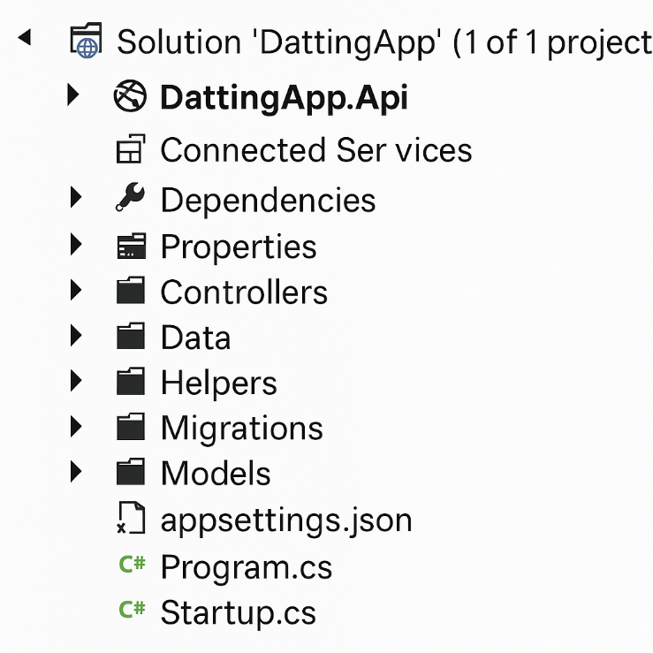
Рис.3.1 Структура проєкту ASP.NET Core Web API у середовищі Visual Studio

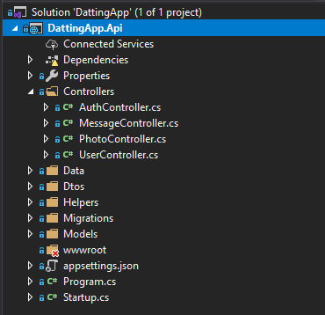
Рис.3.2 Рівень endpoint-архітектури
У контексті архітектурного підходу Onion Architecture (рис.3.2), контролери представляють собою зовнішній шар взаємодії з користувачем, також відомий як endpoint-рівень. Саме на цьому рівні реалізуються точки входу до бекенд-системи, через які надходять запити з клієнтської частини.
Основні функції даного рівня:
- Прийом HTTP-запитів від користувацького інтерфейсу або зовнішніх систем через API;
- Валідація вхідних даних, що здійснюється за допомогою моделей DTO або вбудованих атрибутів перевірки;
- Виклик бізнес-логіки, реалізованої у внутрішніх сервісах, з метою обробки запиту;
- Формування HTTP-відповідей, що повертаються клієнтам.
Рівень контролерів не містить безпосередньо складної бізнес-логіки — він делегує відповідальність до внутрішніх сервісних шарів, дотримуючись принципів розділення обов’язків та інверсії залежностей. Це дозволяє підвищити масштабованість, тестованість і гнучкість розробки [12–14].

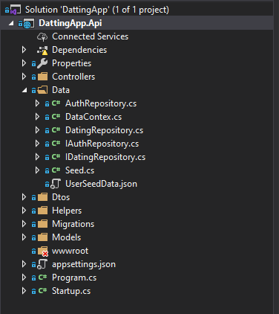
Рис.3.3 Рівень репозиторіїв проекту
Наступним логічним шаром у реалізації архітектури є рівень репозиторіїв, який відповідає за взаємодію з базою даних. Усі операції зчитування, запису, оновлення та видалення даних реалізуються саме на цьому рівні та ізольовані від основної бізнес-логіки. Такий підхід сприяє дотриманню принципу інкапсуляції доступу до даних та забезпечує незалежність доменної моделі від інфраструктурних змін.
У межах проєкту також застосовуються два типи моделей:
- Entity-моделі (сутності) — відображають структуру таблиць бази даних та використовуються у взаємодії з ORM (наприклад, Entity Framework);
- DTO (Data Transfer Objects) — моделі, призначені для передавання даних між сервером і клієнтом. Вони реалізують валідацію вхідних/вихідних параметрів, що покращує безпеку й контроль над обробкою інформації.
Структурне розміщення DTO-моделей представлено на рисунку (рис. 3.4) [15].

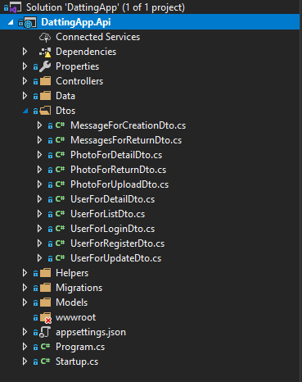
Рис 3.4 Data Transfer Object у програмному забезпеченні
Для збереження даних і витягу з бази даних, використано entity-моделі, які відображені на рис.3.5.
Entity-моделі (ER-моделі, англ. Entity-Relationship models) використовуються для візуалізації та моделювання структури даних у системах управління базами даних. ER-модель відображає сутності, їх атрибути та зв'язки між ними, що дозволяє краще зрозуміти та організувати дані.
Основні компоненти ER-моделі:
Сутність (Entity). Об'єкт або концепція, про яку зберігається інформація. Наприклад, в системі управління університетом сутностями можуть бути "Студент", "Курс", "Викладач".
Атрибути (Attributes). Характеристики або властивості сутності. Наприклад, для сутності "Студент" атрибутами можуть бути "Ім'я", "Дата народження", "Номер студентського квитка".
Зв'язки (Relationships). Відношення між сутностями. Наприклад, зв'язок між "Студентом" і "Курсом" може бути "Записаний" (студент записаний на курс).

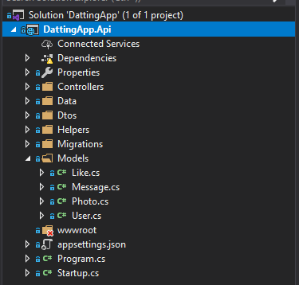
Рис.3.5. Entity програмного забезпечення
Для реалізації клієнтської частини програмного забезпечення було обрано фреймворк Angular, який ґрунтується на компонентно-орієнтованій архітектурі. Такий підхід дозволяє будувати масштабовані, багаторазово використовувані інтерфейси з чітким поділом відповідальностей між логікою, уявленням і обробкою подій.
Структура Angular-додатку включає в себе набір компонентів, сервісів, модулів та шаблонів, кожен з яких виконує конкретну роль у загальній архітектурі застосунку. Схематичне зображення компонентної структури Angular-проєкту наведено на рисунку (рис. 3.6) [16–17].

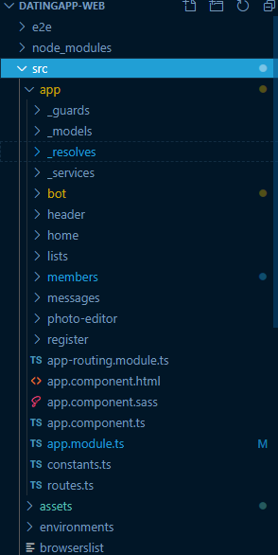
Рис.3.6. Компонентна архітектура клієнтської частини системи
Візуальний огляд структури клієнтської частини показує, що всі компоненти фреймворку Angular логічно організовані у відповідні директорії згідно з принципами модульності та розділення відповідальностей.
У наступному підрозділі розглядається архітектурна структура проєкту бота, що реалізований за допомогою Microsoft Bot Framework. Загальна схема його побудови представлена на рисунку (рис. 3.7).

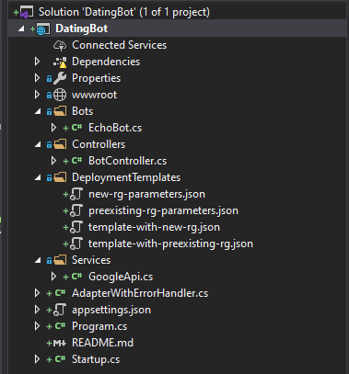
Рис.3.7. Структура бот-проекту

3.2. Технологічна база та програмні засоби, використані у створенні системи

У процесі розробки сучасних веб-орієнтованих інформаційних систем, особливо таких як соціальні мережі, вкрай важливо забезпечити ефективну інтеграцію численних підсистем, зокрема: модулів користувацького інтерфейсу, обробки запитів, взаємодії з базою даних, а також засобів безпеки, документування і тестування. Для досягнення вказаних цілей розробники, як правило, вдаються до використання зовнішніх бібліотек, які вже апробовані спільнотою та мають стабільну підтримку.

У даному проєкті було застосовано низку таких допоміжних технологічних рішень, що значно підвищили ефективність реалізації функціоналу та знизили вартість супроводу коду.

AutoMapper: автоматизація перетворення об’єктів

AutoMapper — це високорівнева бібліотека для .NET, що дозволяє виконувати автоматизоване перетворення об’єктів одного типу в інший. Це особливо актуально при необхідності трансформації DTO (Data Transfer Objects) у доменні моделі та навпаки.

Основні переваги використання AutoMapper у структурі веб-застосунку:
- зменшення обсягу ручного коду для мапінгу;
- централізоване керування схемами перетворення;
- полегшення підтримки коду при зміні структури моделей.

Завдяки AutoMapper, розробники зосереджуються на логіці застосунку, не витрачаючи ресурси на технічні задачі зіставлення даних.

Entity Framework Core: об'єктно-реляційне відображення даних

Entity Framework Core (EF Core) — це потужний ORM-фреймворк, який забезпечує узгодження між об'єктною моделлю C# та реляційною структурою бази даних. У розробці було обрано підхід Code First, що дозволяє формувати структуру БД безпосередньо з класів, створених у програмному середовищі.

Ключові функції EF Core:
- підтримка LINQ-запитів до бази даних;
- механізми відстеження змін (change tracking);
- вбудовані засоби для міграцій;
- підтримка транзакцій та збережених процедур.

EF Core відіграє ключову роль у побудові data-access layer, забезпечуючи одночасно гнучкість, безпеку та читабельність коду.

Swagger (OpenAPI): стандартизоване документування API

Swagger, також відомий під новою назвою OpenAPI Specification, забезпечує опис RESTful API за допомогою декларативних специфікацій. У нашому проєкті Swagger був застосований для генерації інтерактивної документації, що дозволяє стороннім клієнтам ознайомитись з інтерфейсами без необхідності вивчення внутрішньої реалізації системи.

Основні компоненти Swagger:
- опис моделей даних та маршрутів у форматі YAML або JSON;
- генерація UI через Swagger UI;
- можливість тестування API-запитів у реальному часі.

Цей підхід значно спрощує процес тестування і розгортання API, а також підвищує прозорість взаємодії між фронтенд- і бекенд-компонентами.

Bootstrap 4 та ngx-bootstrap: інтерфейс користувача

Bootstrap 4 — фреймворк для розробки фронтенду, орієнтований на побудову адаптивних, кросплатформених інтерфейсів. Використання компонентів Bootstrap дозволило уніфікувати стилізацію інтерфейсу та дотримуватись принципів UX-дизайну.

ngx-bootstrap — спеціалізована Angular-обгортка для компонентів Bootstrap, що забезпечує:
- динамічну інтеграцію UI-елементів (модальні вікна, сповіщення, дати);
- зв’язок із реактивними формами Angular;
- підтримку обробки подій через RxJS.

Сумісне використання цих бібліотек дає змогу швидко створювати інтерфейс з високим рівнем інтерактивності при збереженні чистоти HTML-коду та легкості розширення.

RxJS: реактивне управління подіями

RxJS (Reactive Extensions for JavaScript) — бібліотека для роботи з асинхронними потоками даних через Observable-структури. У веб-застосунках, де активно використовуються події, API-запити та реактивні форми, RxJS є невід'ємною частиною архітектури.

Основні переваги використання RxJS:
- ефективна обробка користувацьких подій;
- застосування операторів фільтрації, трансформації, об’єднання;
- зменшення кількості callback-функцій та покращення читабельності асинхронного коду.

У проєкті RxJS використовується як на рівні обробки запитів, так і в побудові реактивного інтерфейсу, що гарантує швидкий відгук системи на дії користувача.

Синергетичний ефект використання бібліотек

Застосування зазначених бібліотек не є ізольованим — між ними встановлено чітко структуровані зв’язки. Наприклад:
- Swagger працює в тандемі з Entity Framework для демонстрації API, що маніпулюють даними БД;
- AutoMapper використовується для передачі об’єктів з API у фронтенд;
- Bootstrap компоненти, реалізовані через ngx-bootstrap, інтегруються у реактивні форми з використанням RxJS.

Цей цілісний підхід забезпечує ефективне використання ресурсів, зниження складності та підвищення якості продукту.

Таким чином, ретельно підібраний набір допоміжних бібліотек дозволив не лише пришвидшити процес розробки, а й сформувати стабільну та масштабовану архітектуру системи. Кожна з технологій виконує визначену роль у загальній структурі програмного забезпечення, і в сукупності вони забезпечують реалізацію критично важливих функцій: від обробки запитів і представлення даних до побудови адаптивного інтерфейсу та тестування API. Такий підхід є прикладом дотримання принципів модульності, повторного використання компонентів і відповідності сучасним стандартам розробки.

3.3. Розроблення ПЗ соціальної мережі
Процес розробки програмного забезпечення включає створення ендпоінтів API, які забезпечують обробку запитів до функціональних можливостей системи. Однією з ключових задач є реалізація механізму авторизації користувачів, що є критично важливою для забезпечення безпеки й автентичності доступу.
Запуск логіки авторизації на серверній частині відбувається через контролери, які реалізують точки входу до функцій системи. На рисунку (рис. 3.8) наведено приклад структури контролера, що обробляє запит на вхід у систему.
Контролер здійснює:
- прийом облікових даних користувача (логін/пароль або токен);
- перевірку достовірності даних через сервіс авторизації;
формування відповіді зі статусом операції та, за необхідності, — JWT-токена для подальшої взаємодії з системою.
Основні етапи авторизації на серверній стороні з використанням контролера:
Модель DTO. Створення класу LoginDto, який містить поля для імені користувача та пароля.
Контролер. Використання контролера AuthController для обробки запиту на вхід в систему. Метод Login приймає дані авторизації, перевіряє їх, аутентифікує користувача та генерує JWT токен.
Аутентифікація та генерація токена. Метод AuthenticateUser перевіряє дані користувача, а метод GenerateJSONWebToken генерує токен

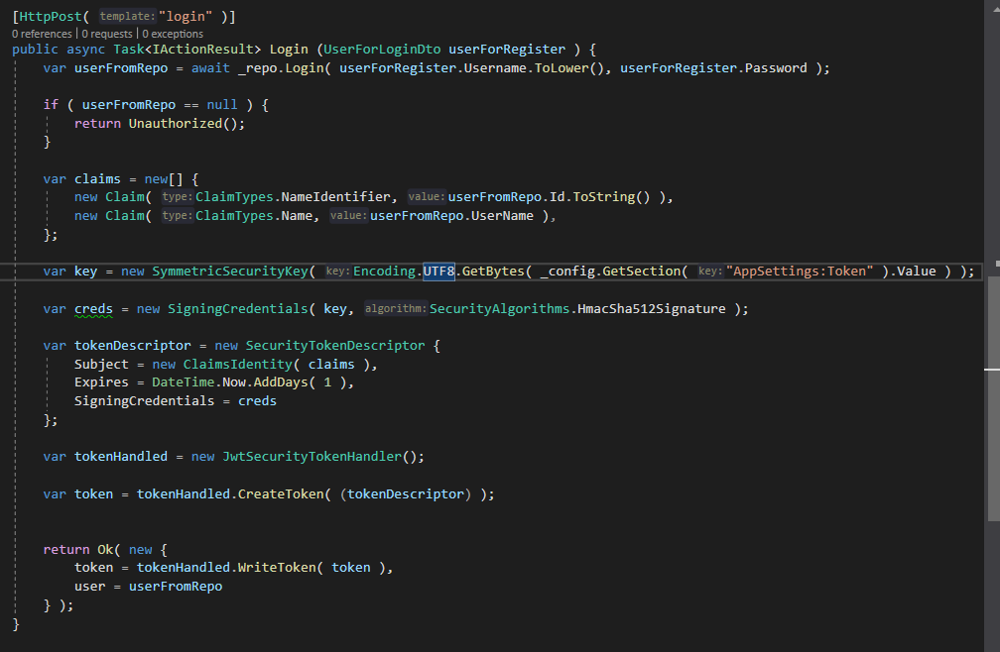
Рис.3.8. Структура та функціональність ендпоінтів серверної частини
На основі реалізованої архітектури, вхід до системи здійснюється шляхом виклику методу Login, що розміщений у відповідному контролері. Даний метод обробляє HTTP POST-запит, до якого передається модель типу DTO з обліковими даними користувача.
DTO-модель (Data Transfer Object) містить необхідні властивості, зокрема логін та пароль, а також атрибути валідації, які гарантують коректність і повноту вхідних даних ще до обробки їх серверною частиною.
Структура цієї DTO-моделі представлена на рисунку (рис. 3.9).

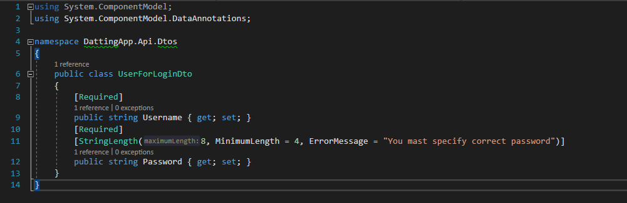
Рис.3.9. DTO системи
DTO (Data Transfer Object) — це структура, призначена для передачі даних між окремими модулями програмного забезпечення або між клієнтською та серверною частинами системи. DTO-моделі не містять бізнес-логіки й служать винятково для транспортування структурованої інформації.
Згідно зі структурою відповідної DTO-моделі, розробник може легко визначити:
- які саме поля є обов’язковими для заповнення у конкретному API-запиті;
- які атрибути валідації застосовуються до кожного з полів (наприклад, [Required], [MaxLength], [EmailAddress]);
- яку форму має очікувана відповідь у разі помилки або успішного виконання.
Після проходження валідації на рівні контролера, DTO передається у бізнес-логіку, де здійснюється основна обробка даних. У цьому контексті реалізується ключова функціональність системи — авторизація, обробка запитів, створення записів тощо.
На завершальному етапі, оброблені дані передаються до рівня репозиторіїв, де виконується їх збереження у базі даних. Цей процес реалізується через інкапсульовані методи доступу до сховища даних, які дозволяють абстрагувати логіку збереження від прикладного рівня. Типову реалізацію цього рівня наведено на рисунку (рис. 3.10) [19–20].

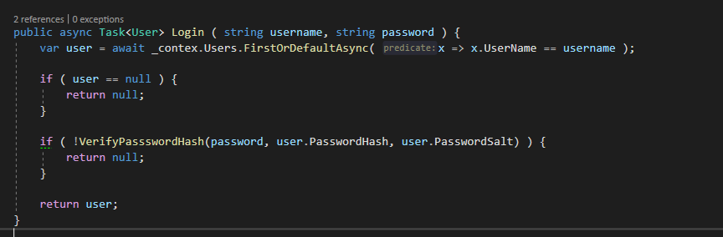
Рис.3.10. Метод логіну серверної частини
Тут відбувається робота з базою даних розробленого проекту.
Тепер розглянемо роботу клієнта на прикладі відомого методу авторизації. Ось основні етапи роботи клієнта:
Запит дозволу. Клієнт (додаток) ініціює запит до користувача на дозвіл для доступу до певних ресурсів на сторонньому сервісі.
Отримання авторизаційного коду. Після підтвердження дозволу користувачем, клієнт отримує тимчасовий авторизаційний код.
Обмін авторизаційного коду на токен доступу. Клієнт надсилає авторизаційний код до сервера авторизації для обміну на токен доступу.
Доступ до ресурсів за допомогою токена: Клієнт використовує токен доступу для отримання доступу до захищених ресурсів на сторонньому сервісі.
Рис.3.11. Аналіз інтерфейсної верстки клієнтської частини
Візуальний інтерфейс клієнтської частини забезпечує взаємодію користувача з системою за допомогою інтерактивних форм введення. У процесі взаємодії користувач заповнює відповідні поля форми, після чого введені дані проходять первинну обробку на стороні клієнта — зокрема, перевірку коректності, валідацію та формування структури запиту до серверної частини.

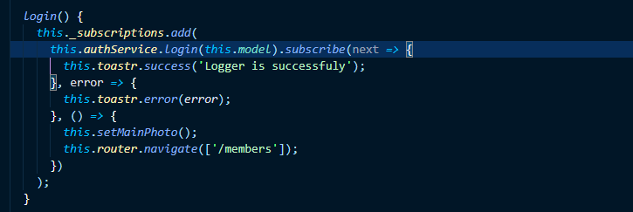
Рис.3.12. Механізм аутентифікації користувача на рівні серверної логіки
Після обробки дані відправляються на сервіси клієнта де і відбувається формування HTTP запиту і створення ендпоінту для зв’язку з сервером.

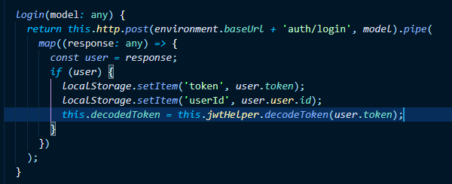
Рис.3.13. Структура HTTP-запитів з боку клієнта
Таким чином, було проаналізовано повний цикл обробки даних у системі — від введення інформації користувачем на клієнтському рівні до її обробки, валідації, передачі через API та подальшого збереження у базі даних на рівні серверної частини. Кожен з етапів має чітко визначену функціональність відповідно до обраної архітектурної моделі, що забезпечує структурованість, масштабованість і підтримуваність програмного забезпечення..

РОЗДІЛ 4

Розгортання і дослідження програмного забезпечення соціальної мережі з нейронним ботом

4.1. Технічні та програмні вимоги до середовища розгортання інтелектуальної веб-платформи
Ефективне функціонування складних веб-орієнтованих інформаційних систем, особливо таких, що інтегрують модулі штучного інтелекту та бот-фреймворки, потребує ретельно підібраного та оптимізованого середовища розгортання. У цьому підрозділі викладено ключові апаратні, програмні та мережеві параметри, необхідні для забезпечення стабільної роботи запропонованої платформи знайомств із нейронним ботом.
4.1.1. Апаратні ресурси сервера
Для розміщення серверної частини програмного забезпечення, що включає API-сервер, базу даних та бот-компонент, рекомендовано використовувати фізичний або віртуалізований сервер з такими мінімальними характеристиками:
- Центральний процесор (CPU): не менше 4 ядер із тактовою частотою 3.9 GHz або вище (рекомендовано з підтримкою багатопоточності, наприклад, Intel i7 або AMD Ryzen 7).
- Оперативна пам’ять (RAM): не менше 16 GB для забезпечення одночасного обслуговування великої кількості сесій та процесів бот-логіки.
- Накопичувач (HDD/SSD): обсягом від 1 ТB з бажаним використанням SSD-типу накопичувачів, що забезпечують вищу швидкодію при зверненні до бази даних.
Ці ресурси обумовлені вимогами до одночасної роботи до кількох сотень активних користувачів, зокрема в періоди пікового навантаження.

4.1.2. Програмне середовище
Для розгортання серверної частини платформи необхідне попереднє встановлення наступного програмного забезпечення:
- Операційна система: Windows Server 2019 або новіша версія, або Windows 10/11 Pro (за умови тестового локального хостингу).
- Платформа розробки: .NET Core 3.1 або новіша (наприклад, .NET 6), яка підтримує API-розробку та роботу з ботами.
- СУБД: Microsoft SQL Server 2019 або 2022 для зберігання даних користувачів, історії повідомлень, параметрів аналітики.
- Пакет засобів розгортання бота: Microsoft Bot Framework SDK, Bot Emulator, а також конфігурації для роботи з сервісами LUIS / Azure / Google API.
Для інтеграції зі сторонніми API-сервісами (Google Maps, Search, Places) додатково необхідно отримати відповідні API-ключі.
4.1.3. Мережеві характеристики та протоколи
Належне мережеве забезпечення відіграє ключову роль у підтримці швидкодії та доступності сервісу. Рекомендовані вимоги:
- Пропускна здатність інтернет-каналу: не менше 100 Мбіт/с для сервера і не менше 5 Мбіт/с для клієнтських пристроїв.
- Тип мережі: Ethernet або Fast Ethernet з мінімальними затримками передачі даних.
- Підтримка протоколів: HTTP/1.1, HTTPS (TLS 1.2 і вище) для забезпечення безпечного з’єднання клієнта із сервером.
- Одночасна активність: підтримка до 500 одночасних з’єднань та 100 паралельних запитів без деградації продуктивності.
4.1.4. Зовнішні технічні умови
Для коректної роботи системи в умовах реального розгортання необхідна наявність таких умов:
- Локальна мережа з доступом до Інтернету;
- Системне середовище з підтримкою TCP/IP, DNS та NAT;
- Наявність SSL-сертифіката для використання захищеного протоколу HTTPS;
- Інтерфейс користувача англійською або українською мовою, реалізований у SPA-форматі.
4.1.5. Функціональні обмеження та перспективи масштабування
У разі зростання кількості користувачів система може бути адаптована до хмарного розгортання (Azure, AWS, GCP), що забезпечить:
- горизонтальне масштабування через балансування навантаження;
- резервування бази даних і підвищення надійності через реплікацію;
- автоматичне розгортання нових інстанцій при перевищенні порогів навантаження.
Таким чином, технічне середовище для розгортання розробленої інтелектуальної платформи має відповідати вимогам продуктивності, безпеки, масштабованості та доступності, що притаманні сучасним веб-застосункам із використанням бот-інтерфейсів та алгоритмів штучного інтелекту.

4.2. Користувацький інтерфейс програмного забезпечення
Інтерфейс ПЗ починається з вікна авторизації (Рис.4.1), де користувачу відкривається вибір між реєстрацією і аутентифікаціюєю [2-3, 15].
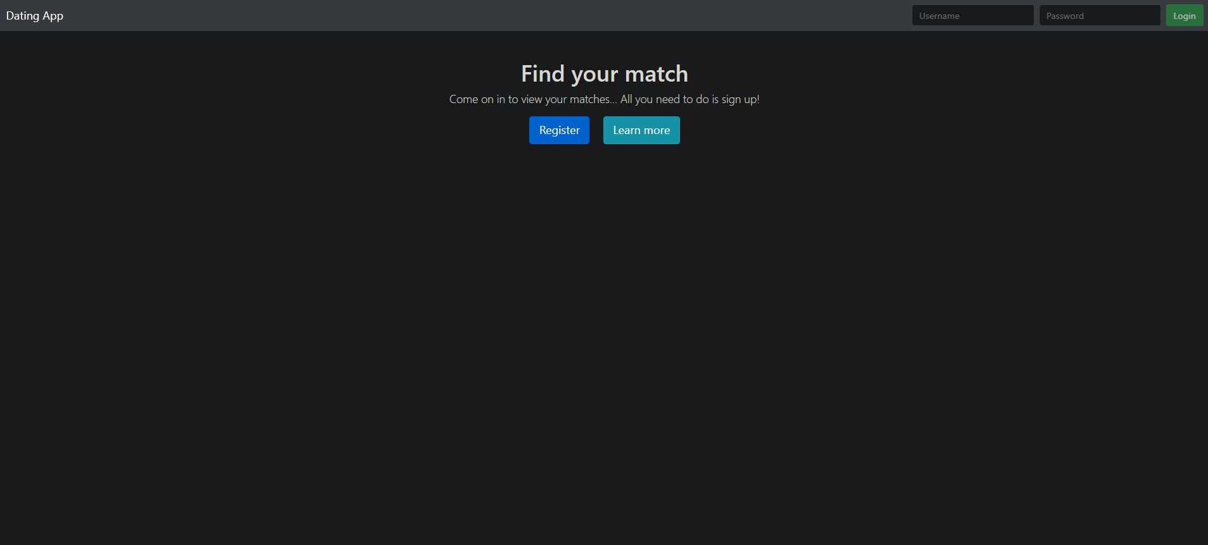
Рис.4.1. Графічний інтерфейс модуля автентифікації
У випадку, якщо користувач є новим, система пропонує пройти процедуру реєстрації шляхом заповнення відповідної форми (рис. 4.2). У ній передбачено введення персональних даних, необхідних для створення облікового запису.
Проєктування інтерфейсу користувача повинно враховувати низку критичних аспектів, які визначають якість взаємодії користувача з системою:
Зручність використання (Usability)
Проблема: Користувач може не зрозуміти логіку реєстрації або мати труднощі з навігацією.
Рішення: Забезпечити інтуїтивно зрозумілий дизайн форми, надати чіткі підказки до полів, а також логічно розмістити елементи керування. Текстові поля та кнопки мають містити зрозумілі назви.
Валідація введених даних
Проблема: Невірне або неповне введення може призвести до збоїв у роботі системи.
Рішення: Реалізувати перевірку даних як на клієнтській, так і на серверній стороні. У разі помилок повинні виводитися інформативні повідомлення з описом проблеми та рекомендаціями щодо виправлення.
Безпека
Проблема: Потенційна загроза витоку даних або несанкціонованого доступу до системи.
Рішення: Використовувати захищене з’єднання (HTTPS), хешування та шифрування паролів, а також за можливості — реалізувати двофакторну автентифікацію.
Продуктивність
Проблема: Зниження швидкодії інтерфейсу під час обробки великої кількості запитів.
Рішення: Оптимізувати клієнтський та серверний код, використовувати кешування результатів та впроваджувати механізми балансування навантаження.
Кросплатформність та адаптивність
Проблема: Відображення інтерфейсу може некоректно працювати на різних пристроях і в браузерах.
Рішення: Застосовувати адаптивний (responsive) дизайн та проводити тестування на різних типах пристроїв, включаючи мобільні телефони, планшети та десктопи.

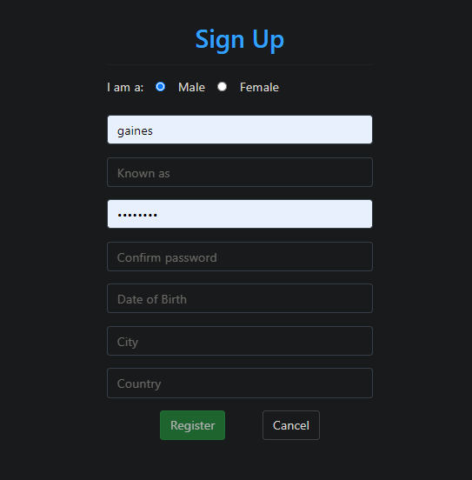
Рис.4.2. Інтерфейс реєстрації нового користувача
Після успішного проходження процедури автентифікації користувач перенаправляється на інтерфейс пошуку (рис. 4.3). На цьому етапі користувач має можливість задати відповідні параметри фільтрації, що відповідають його критеріям інтересу. Система обробляє ці параметри та формує відповідну вибірку з бази даних для подальшої взаємодії або відображення результатів.
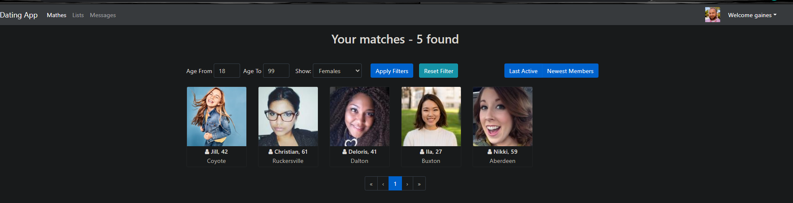
Рис.4.3. Інтерфейс параметризованого пошуку в системі
За допомогою навігаційного меню користувач має можливість здійснити перехід до окремих функціональних розділів системи, зокрема: до списку вподобаних користувачів (рис. 4.4) або до інтерфейсу перегляду повідомлень і діалогів з іншими учасниками платформи (рис. 4.5).
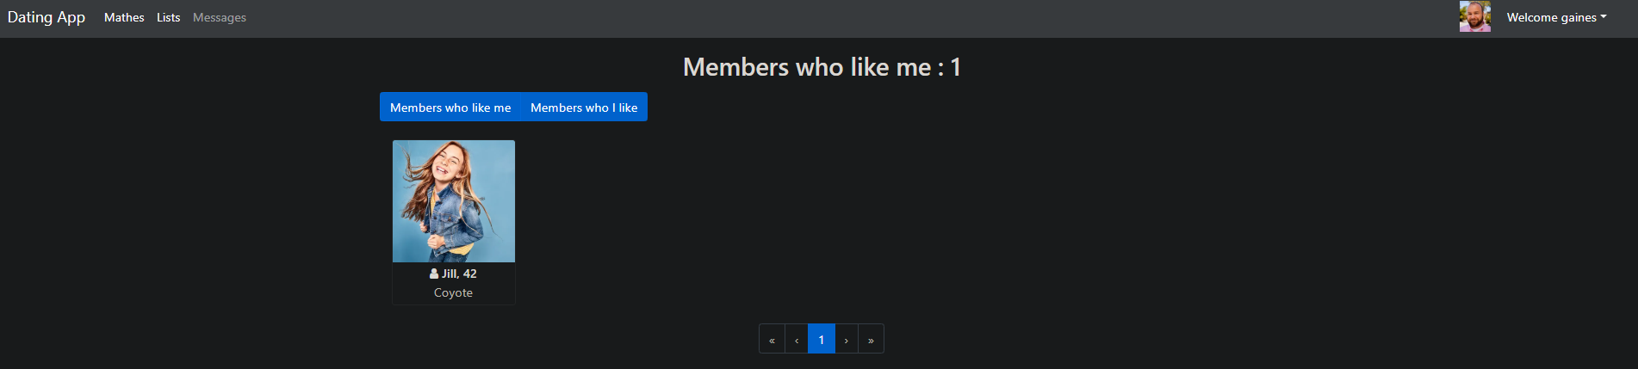
Рис.4.4. Інтерфейс перегляду вподобаних користувачів
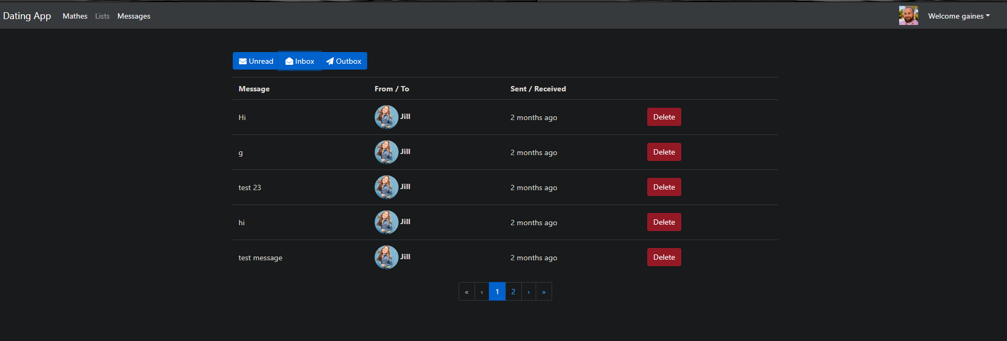
Рис.4.5. Інтерфейс обміну повідомленнями між користувачами
У рамках реалізованої системи, що передбачає реєстрацію користувачів, передбачено функціонал для редагування персональної інформації (рис. 4.6). Цей механізм дозволяє користувачам оновлювати свої інтереси, місце проживання та інші параметри профілю. Зазвичай доступ до відповідних налаштувань здійснюється через інтерфейс користувача — переважно в розділі профілю або через окреме меню облікового запису.
Основна послідовність дій для редагування персональних даних:
- Авторизація в системі: користувач входить до облікового запису за допомогою логіна та пароля.
- Перехід до розділу «Профіль» або «Налаштування»: доступний у панелі навігації або у верхній частині інтерфейсу.
- Вибір секції редагування персональної інформації: інтерфейс дозволяє змінювати дані, пов’язані з особистими уподобаннями, географічним розташуванням тощо.
- Збереження змін: після редагування необхідно підтвердити зміни натисканням відповідної кнопки, після чого оновлені дані записуються в базу.
Реалізація такого функціоналу є важливим аспектом гнучкості системи, оскільки дозволяє підтримувати актуальність даних користувача без потреби звертатися до технічної підтримки.

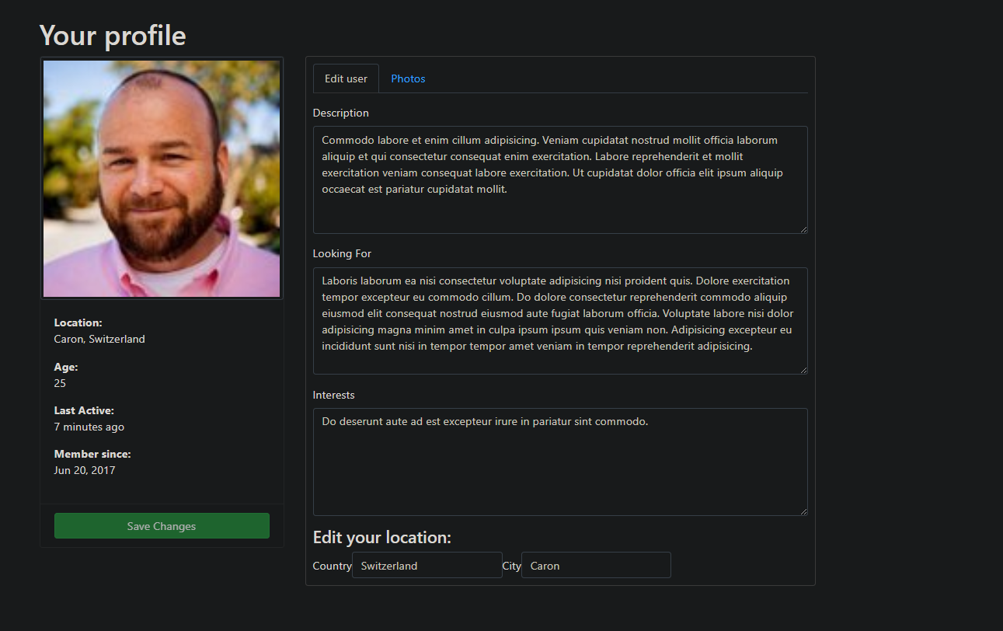
Рис.4.6. Панель керування обліковим записом

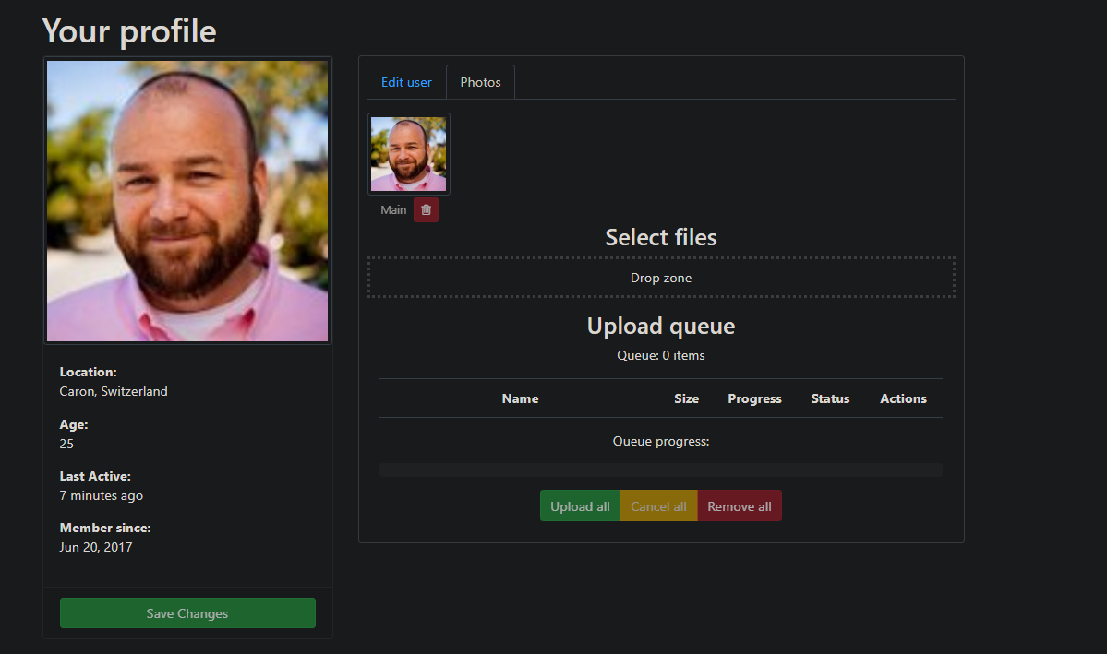
Рис.4.7. Компонент завантаження мультимедійного контенту
Крім можливості безпосередньої взаємодії між користувачами в режимі діалогу, система також підтримує інтеграцію з чат-ботом, який може бути активованим у межах розмови (рис. 4.8). Бот виконує роль асистента — допомагає підтримувати бесіду, пропонує теми для обговорення або автоматизує відповіді на типові запити. Такий підхід підвищує зручність користувацької взаємодії та сприяє більш динамічному спілкуванню на платформі.
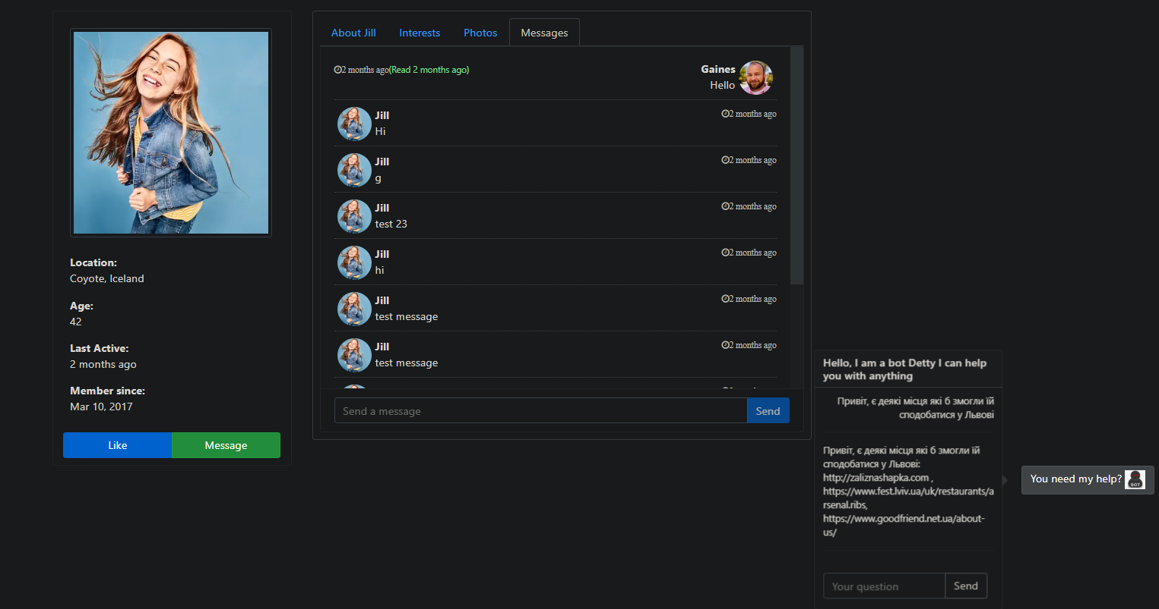
Рис.4.8. Сторінка з ботом

4.3. Інтерфейс серверної частини та структура бази даних
Для пeрeвірки серверної частини використовується бібліотека Swagger (Рис.4.9), де доступні всі методи і відповідні моделі (Рис.4.10), які слід використовувати для роботи з серверною частиною.
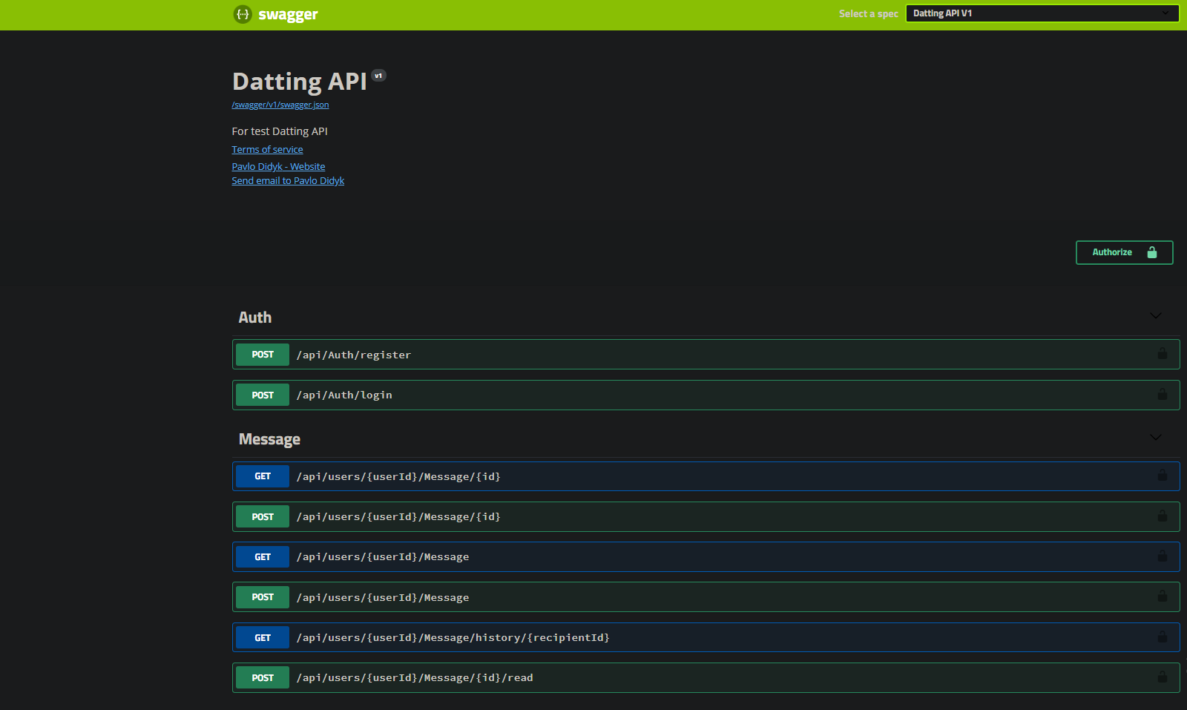
Рис.4.9. Функціональні можливості інструментарію Swagger для документування API
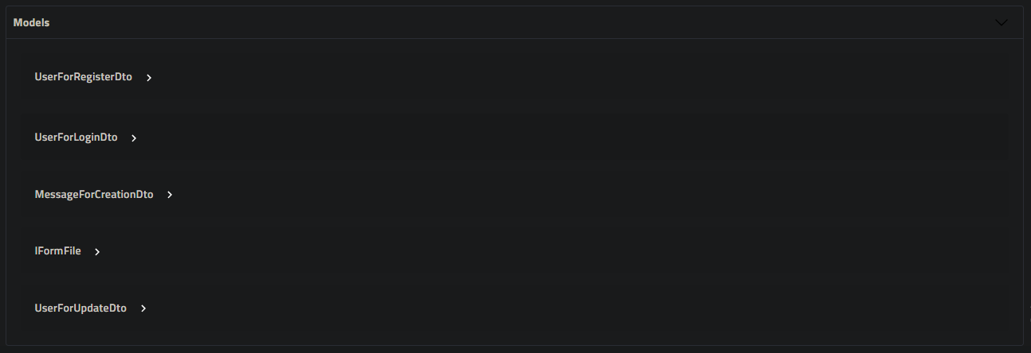
Рис.4.10. труктура опису моделей у середовищі Swagger UI
Оскільки при проєктуванні застосовано підхід Code-First, створення та оновлення структури бази даних здійснюється безпосередньо з коду, за допомогою міграцій. Як результат, сформована база даних може бути переглянута у середовищі Microsoft SQL Server Management Studio, що демонструє коректне створення сутностей, таблиць та їхніх зв’язків відповідно до описаних моделей (рис. 4.11) [11, 12].
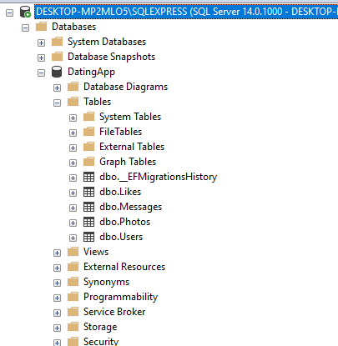
Рис.4.11. Організація та структура бази даних
Підхід Code-First у проектуванні баз даних засобами ORM в середовищі .NET
Серед сучасних підходів до проєктування баз даних у парадигмі об’єктно-реляційного відображення (ORM, Object-Relational Mapping) важливе місце посідає методологія Code-First. Цей підхід особливо широко застосовується у технологічному стеку .NET Framework за допомогою бібліотеки Entity Framework Core, яка забезпечує двосторонній зв’язок між об’єктно-орієнтованою моделлю додатку та реляційною структурою бази даних.
На відміну від підходу Database-First, де структура бази даних визначається вручну або створюється заздалегідь у вигляді SQL-схеми, Code-First дозволяє розпочати розробку з написання коду програмної моделі. Усі сутності, зв’язки, обмеження та правила валідації описуються за допомогою класів мови програмування (наприклад, C#), що знижує залежність від СУБД і спрощує еволюцію моделі даних у процесі розробки.

Основні етапи використання підходу Code-First
- Формування моделей сутностей. Розробник створює класи, які описують сутності предметної області. Кожен клас відображає таблицю бази даних, а його властивості — поля відповідної таблиці. Наприклад, класи User, Message чи Photo можуть описувати сутності системи знайомств.
- Налаштування контексту даних. Наступним кроком є створення спеціального класу, що успадковує DbContext. У ньому визначаються набори сутностей (через DbSet<T>), що використовуються для взаємодії з відповідними таблицями. Контекст виступає центральним об’єктом для створення, читання, оновлення та видалення даних у БД.
- Конфігурація моделі. Для тонкого налаштування відображення об’єктів на таблиці використовуються атрибути анотацій даних (Data Annotations) або Fluent API. Завдяки цим засобам можна задати:
  - типи ключів (первинні/зовнішні);
  - максимальну довжину полів;
  - обов’язковість властивостей;
  - обмеження унікальності;
  - зв’язки один-до-багатьох, багато-до-багатьох тощо.
- Механізм міграцій. Після опису моделі й конфігурації виконується створення початкової бази даних за допомогою міграцій (Add-Migration, Update-Database). Міграції дозволяють відстежувати зміни у моделях і автоматично генерувати SQL-скрипти, які вносять відповідні зміни до схеми бази даних без потреби вручного втручання. Це надзвичайно зручно для поетапного розвитку застосунку.
- Автоматична генерація та синхронізація структури БД. На основі створених моделей і контексту даних Entity Framework Core виконує автоматичну побудову фізичної структури бази даних. Усі класи й зв’язки між ними перетворюються в таблиці, колонки, зовнішні ключі та індекси. Таким чином, модель коду служить єдиним джерелом істини щодо структури БД.
Таким чином, підхід Code-First забезпечує високий рівень узгодженості між програмною логікою та даними, прискорює процес розробки, полегшує тестування й підтримку, а також дозволяє команді зосередитися на предметній області, залишаючи створення бази даних інструментам автоматизації. Він є надзвичайно ефективним у середовищах із гнучкими вимогами до проєкту або в умовах постійної еволюції моделей.

ВИСНОВКИ

У процесі виконання бакалаврської кваліфікаційної роботи було реалізовано повнофункціональну веб-орієнтовану систему, яка поєднує в собі можливості традиційної соціальної мережі та сучасні підходи до автоматизації комунікації за допомогою чат-ботів, побудованих на основі нейронних мереж.
Наукова і практична цінність роботи полягає у впровадженні штучного інтелекту в сферу онлайн-знайомств із забезпеченням гнучкої архітектури, що дозволяє масштабування та подальший розвиток. У рамках реалізації проєкту вдалося досягти поставленої мети – створити багатокомпонентну платформу, яка забезпечує інтерактивну взаємодію користувачів із підтримкою з боку персоналізованих ботів-помічників.
Основні результати дослідження можна підсумувати у наступних тезах:
- Інноваційність концепції. Розроблена система демонструє новий підхід до цифрового спілкування, де інтелектуальні боти не лише підтримують діалог, а й беруть активну участь у формуванні комунікативної динаміки між співрозмовниками, використовуючи алгоритми аналізу профілю, історії взаємодій та рекомендацій.
- Технологічна складова. У розробці застосовано актуальні та продуктивні фреймворки:
  - для серверної частини – .NET Core, Entity Framework Core, Onion-архітектура;
  - для клієнтської частини – Angular, RxJS, ngx-bootstrap;
  - для реалізації штучного інтелекту – Microsoft Bot Framework, Google API, нейронні мережі з можливістю подальшого навчання.
- Архітектурні рішення. Використання клієнт-серверної архітектури у поєднанні з Onion-підходом дозволило досягти високої модульності, розділення відповідальностей, зручності супроводу та можливості інтеграції із зовнішніми сервісами. Це забезпечує незалежність кожного з рівнів системи, що критично важливо при масштабуванні або оновленні окремих її компонентів.
- Персоніфікований підхід. Система враховує дані про користувача та їхні поведінкові моделі для формування персоналізованих рекомендацій, що реалізовано завдяки впровадженню механізмів машинного навчання. Виявлення інтересів, пріоритетів та активності дозволяє підвищити релевантність знайомств і рівень залученості користувачів.
- Юзабіліті та безпека. Інтерфейс користувача побудований за принципами адаптивного дизайну, що забезпечує коректне функціонування на різних пристроях. Запроваджено механізми валідації даних, захисту персональної інформації, використання HTTPS-протоколу, аутентифікації з токенами JWT.
- Верифікація результатів. Система була успішно розгорнута та протестована в умовах обмеженого середовища, що продемонструвало її працездатність, стабільність під навантаженням, а також ефективність інтеграції з нейронними мережами у вигляді ботів.
- Масштабованість і перспективність. Реалізоване програмне забезпечення може бути розширене в рамках більш масштабного SaaS-продукту. Передбачена можливість впровадження додаткових сервісів, таких як аналітика поведінки, прогнозування результативності діалогів, геолокаційні сервіси, голосове управління та адаптивне навчання бота.
Під час написання роботи опрацьоване питання інтеграції штучного інтелекту в структуру веб-застосунків, ознайомився з сучасними практиками роботи з Microsoft Bot Framework, розвинуто навички роботи з хмарними сервісами, бібліотеками обробки подій та створення адаптивних користувацьких інтерфейсів. Отриманий результат підтверджує, що розроблена система відповідає сучасним вимогам до функціональності, безпеки, масштабованості та зручності використання.
Розроблений веб-застосунок не лише відповідає функціональним критеріям традиційної соціальної мережі, а й відкриває нові можливості для розвитку сфери цифрової комунікації, формуючи концепцію майбутніх «розумних» платформ для взаємодії між людьми.
Перспективи подальшого розвитку. Проєкт має високий потенціал для масштабування. Зокрема, можливе:
підключення рекомендаційної системи на базі глибокого навчання (напр., LSTM або BERT);
додавання модуля голосової взаємодії з ботом;
впровадження моделі монетизації через преміум-функції або партнерські сервіси;
створення мобільної версії застосунку;
перехід на мікросервісну архітектуру з виділенням окремих сервісів (чат, аналітика, бот).

СПИСОК ВИКОРИСТАНИХ ДЖЕРЕЛ

- Цимбал Ю. В. Нейромережевий метод симетричного шифрування даних / Ю. В. Цимбал // Вісник Національного університету "Львівська політехніка". Серія : Інформаційні системи та мережі. - 2018. - № 901. - С. 118-122.
- Jeff J. Designing with the Mind in Mind: Simple Guide to Understanding User Interface Design Guidelines. Elsevier Science & Technology Books, 2013.
- Modern Web Development: Understanding Domains, Technologies, and User Experience. Microsoft Press, 2016. 448 p.
- Прийняття рішень: теорія та практика : підручник / А. В. Катренко, В. В. Пасічник.– Львів : «Новий Світ – 2000», 2020. – 447 [1] с
- Катренко А. В. Системний аналіз : підручник. Львів : Новий Світ-2000, 2011. 396 с.
- Marmanis H. Algorithms of the intelligent web. Greenwich, CT : Manning, 2009. 345 p.
- Information architecture for the World Wide Web / ed. by R. Louis, R. Louis. 3rd ed. Sebastopol, CA : O'Reilly, 2007. 504 p.
- Кононюк А.Ю. Нейроні мережі і генетичні алгоритми – К.:«Корнійчук»,. 2008. – 446 с.
- Системи і методи підтримки прийняття рішень : підручник / Бідюк П. та ін. Київ : КПІ ім. Ігоря Сікорського, 2022. 610 с.
- Тролсон Е., Мова програмування C# і платформа .NET , Видавничий дім «Вільямс», Київ, 2013 – 1340 с.
- Professional Visual Studio 2010 / D. Gardner et al. Wiley & Sons, Incorporated, John, 2010. 1224 p
- Хоторн Р. Розробка баз даних Microsoft SQL Server 2000 на примерах. Видавничий дім «Вільямс», Київ, 2001. 464 с.
- Ларман К. Застосування UML і шаблонів проектування, Видавничий дім «Вільямс», Київ, 2002 – 624 с.
- Скит Дж. C# для профессионалов. Тонкости программирования, Видавничий дім «Вільямс», Київ, 2014 – 608 с.
- Кеннеди Б., Муссиано Ч., HTML и XHTML. Детальне пояснення (HTML & HXTML. The Definitive Guide), Київ, 2018 – 456 с.
- Richter J. CLR via C#, Second Edition (Pro Developer). 4nd ed. Microsoft Press, 2013. 896 p.
- Первое приложение на AngularJS. METANIT.COM - Сайт о программировании. URL: https://metanit.com/web/angular/1.2.php (дата звернення: 19.01.2025)
- Руководство по Entity Framework Core 9 и C#. METANIT.COM - Сайт о программировании. URL: https://metanit.com/sharp/efcore/ (дата звернення: 19.01.2025).
- Freeman E., Freeman E. Head First Design Patterns Poster (Head First). O'Reilly Media, Inc., 2005. 8 p.
- Pros and Cons of Neural Networks. Experfy Insights. URL: https://resources.experfy.com/ai-ml/pros-and-cons-of-neural-networks/ (date of access: 19.01.2025)

ДОДАТКИ

Додаток А
СХЕМА БАЗИ ДАНИХ ВЕБ-АПЛІКАЦІЇ
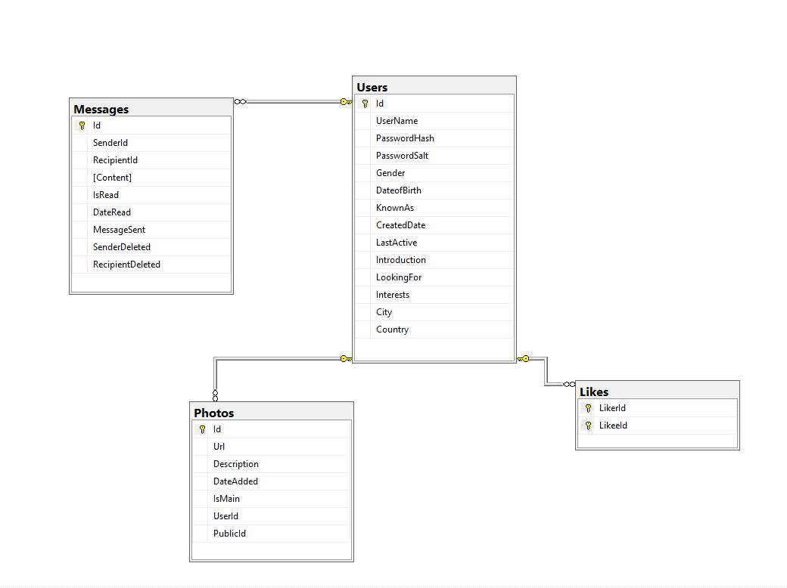

Додаток Б
КОД ФАЙЛУ “UserController”
using System;
using System.Collections.Generic;
using System.Security.Claims;
using System.Threading.Tasks;
using System.Web.Http.Filters;
using AutoMapper;
using DattingApp.Api.Data;
using DattingApp.Api.Dtos;
using DattingApp.Api.Helpers;
using DattingApp.Api.Models;
using Microsoft.AspNetCore.Authorization;
using Microsoft.AspNetCore.Mvc;

namespace DattingApp.Api.Controllers
{
[Authorize]
[Route("api/[controller]")]
[ServiceFilter(typeof(LogUserActivity))]
[ApiController]
public class UserController : ControllerBase
{
private readonly IDatingRepository _repo;
private readonly IMapper _mapper;

public UserController(IDatingRepository repo, IMapper mapper)
{
_repo = repo;
_mapper = mapper;
}

[HttpGet]
public async Task<IActionResult> GetUsers([FromQuery]UserParams userParams)
{
int curId;
bool success = int.TryParse((User.FindFirst(ClaimTypes.NameIdentifier).Value), out curId);
if (curId > 0)
{
userParams.UserId = curId;
}
var userFormRepo = await _repo.GetUser(curId);
if (string.IsNullOrEmpty(userParams.Gender))
{
userParams.Gender = userFormRepo.Gender == "male" ? "female" : "male";
}

var users = await _repo.GetUsers(userParams);
var usersToReturn = _mapper.Map<IEnumerable<UserForListDto>>(users);

Response.AddPagination(users.CurrentPage, users.PageSize, users.TotalCount, users.TotalPages);

return Ok(usersToReturn);
}

[HttpGet("{id}")]
public async Task<IActionResult> GetUser(int id)
{
var user = await _repo.GetUser(id);
var userToReturn = _mapper.Map<UserForDetailDto>(user);
return Ok(userToReturn);
}

[HttpPut("{id}")]
public async Task<IActionResult> UpdateUser(int id, UserForUpdateDto userForUpdate)
{
int curId;
bool success = int.TryParse((User.FindFirst(ClaimTypes.NameIdentifier).Value), out curId);
if (success && curId != id)
{
return Unauthorized();
}
var curUser = await _repo.GetUser(id);
_mapper.Map(userForUpdate, curUser);
if (await _repo.SaveAll())
{
return NoContent();
}
throw new Exception($"Updaiting user {id} failed");
}

[HttpPost("{id}/like/{likeeId}")]
public async Task<IActionResult> Like(int id, int likeeId)
{
int curId;
bool success = int.TryParse((User.FindFirst(ClaimTypes.NameIdentifier).Value), out curId);
if (success && curId != id)
{
return Unauthorized();
}

if (await _repo.GetUser(likeeId) == null)
{
return NotFound("Like user wasn't found");
}

if (await _repo.GetLike(id, likeeId) != null)
{
return BadRequest("You already like this person");
}

var like = new Like
{
LikerId = id,
LikeeId = likeeId
};

_repo.Add<Like>(like);

if (await _repo.SaveAll())
{
return Ok();
}

return BadRequest("You can't like this person");
}
}
}
Код файлу “DatingRepository”
using DattingApp.Api.Helpers;
using DattingApp.Api.Models;
using Microsoft.EntityFrameworkCore;
using System;
using System.Collections.Generic;
using System.Linq;
using System.Threading.Tasks;

namespace DattingApp.Api.Data
{
public class DatingRepository : IDatingRepository
{
private DataContex _contex;

public DatingRepository(DataContex ctx)
{
_contex = ctx;
}

public void Add<T>(T entity) where T : class
{
_contex.Add(entity);
}

public void Delete<T>(T entity) where T : class
{
_contex.Remove(entity);
}

public async Task<bool> SaveAll()
{
return await _contex.SaveChangesAsync() > 0;
}

public async Task<PagingList<User>> GetUsers(UserParams userParams)
{
var users = _contex.Users.Include(p => p.Photos).OrderByDescending(u => u.LastActive).AsQueryable();
users = users.Where(u => u.Id != userParams.UserId);
users = users.Where(u => u.Gender == userParams.Gender);

if (userParams.Likers)
{
var userLikers = await GetUserLikes(userParams.UserId, userParams.Likers);
users = users.Where(u => userLikers.Contains(u.Id));
}

if (userParams.Likees)
{
var userLikees = await GetUserLikes(userParams.UserId, userParams.Likers);
users = users.Where(u => userLikees.Contains(u.Id));
}

if (userParams.MinAge != 18 || userParams.MaxAge != 99)
{
var minDob = DateTime.Today.AddYears(-userParams.MaxAge - 1);
var maxDob = DateTime.Today.AddYears(-userParams.MinAge);

users = users.Where(u => u.DateofBirth >= minDob && u.DateofBirth <= maxDob);
}

if (userParams.OrderBy != null)
{
switch (userParams.OrderBy)
{
case "created":
users = users.OrderByDescending(u => u.CreatedDate);
break;
default:
users = users.OrderByDescending(u => u.LastActive);
break;
}
}
return await PagingList<User>.CreateAsync(users, userParams.PageNumber, userParams.PageSize);
}

private async Task<IEnumerable<int>> GetUserLikes(int id, bool likers)
{
var user = await _contex.Users
.Include(u => u.Likers)
.Include(u => u.Likees)
.FirstOrDefaultAsync(u => u.Id == id);
if (likers)
{
return user.Likers.Where(u => u.LikeeId == id).Select(l => l.LikerId);
}
else
{
return user.Likees.Where(u => u.LikerId == id).Select(l => l.LikeeId);
}
}

public async Task<User> GetUser(int id)
{
return await _contex.Users.Include(p => p.Photos).FirstOrDefaultAsync(u => u.Id == id);
}

public async Task<Photo> GetPhotoAsync(int id)
{
return await _contex.Photos.FirstOrDefaultAsync(p => p.Id == id);
}

public async Task<Photo> GetMainPhotoOfUserAsync(int userId)
{
return await _contex.Photos.Where(user => user.UserId == userId).FirstOrDefaultAsync(photo => photo.IsMain);
}

public async Task<Like> GetLike(int likerId, int likeeId)
{
return await _contex.Likes.FirstOrDefaultAsync(u => u.LikerId == likerId && u.LikeeId == likeeId);
}

public async Task<Message> GetMessage(int id)
{
return await _contex.Messages.FirstOrDefaultAsync(m => m.Id == id);
}

public async Task<PagingList<Message>> GetUserMessages(MessagesParams messagesParams)
{
var messages = _contex.Messages
.Include(u => u.Sender).ThenInclude(p => p.Photos)
.Include(u => u.Recipient).ThenInclude(p => p.Photos)
.AsQueryable();

switch (messagesParams.MessageContainer)
{
case TypeOfMessages.Inbox:
messages = messages.Where(u => u.RecipientId == messagesParams.UserId && u.RecipientDeleted == false);
break;
case TypeOfMessages.Outbox:
messages = messages.Where(u => u.SenderId == messagesParams.UserId && u.SenderDeleted == false);
break;
default:
messages = messages.Where(u => u.RecipientId == messagesParams.UserId
&& u.RecipientDeleted == false && u.IsRead == false);
break;
}

messages = messages.OrderByDescending(d => d.MessageSent);
return await PagingList<Message>.CreateAsync(messages, messagesParams.PageNumber, messagesParams.PageSize);
}

public async Task<IEnumerable<Message>> GetMessageHistory(int userId, int recipientId)
{
var messages = await _contex.Messages
.Include(u => u.Sender).ThenInclude(p => p.Photos)
.Include(u => u.Recipient).ThenInclude(p => p.Photos)
.Where(m => m.RecipientId == userId && m.SenderId == recipientId && m.RecipientDeleted == false ||
m.RecipientId == recipientId && m.SenderId == userId && m.SenderDeleted == false)
.OrderByDescending(m => m.MessageSent)
.ToListAsync();
return messages;
}
}
}
Код файлу “EchoBot”
using System.Collections.Generic;
using System.Threading;
using System.Threading.Tasks;
using Microsoft.Bot.Builder;
using Microsoft.Bot.Schema;

namespace DatingBot.Bots
{
public class EchoBot : ActivityHandler
{
protected override async Task OnMessageActivityAsync(ITurnContext<IMessageActivity> turnContext, CancellationToken cancellationToken)
{
var replyText = $"Echo: {turnContext.Activity.Text}";
var googleApi = new Services.GoogleApi();
googleApi.GetResultFromGoogle();
await turnContext.SendActivityAsync(MessageFactory.Text(replyText, replyText), cancellationToken);
}

protected override async Task OnMembersAddedAsync(IList<ChannelAccount> membersAdded, ITurnContext<IConversationUpdateActivity> turnContext, CancellationToken cancellationToken)
{
var welcomeText = "Hello and welcome!";
foreach (var member in membersAdded)
{
if (member.Id != turnContext.Activity.Recipient.Id)
{
await turnContext.SendActivityAsync(MessageFactory.Text(welcomeText, welcomeText), cancellationToken);
}
}
}
}
}
Код файлу “BotController”
using System.Threading.Tasks;
using Microsoft.AspNetCore.Mvc;
using Microsoft.Bot.Builder;
using Microsoft.Bot.Builder.Integration.AspNet.Core;

namespace DatingBot.Controllers
{
[Route("api/messages")]
[ApiController]
public class BotController : ControllerBase
{
private readonly IBotFrameworkHttpAdapter Adapter;
private readonly IBot Bot;

public BotController(IBotFrameworkHttpAdapter adapter, IBot bot)
{
Adapter = adapter;
Bot = bot;
}

[HttpPost, HttpGet]
public async Task PostAsync()
{
await Adapter.ProcessAsync(Request, Response, Bot);
}
}
}
Код фалу “GoogleApi”
using System;
using System.Collections;
using Hammock.Web;
using System.Collections.Generic;
using Hammock;
using Newtonsoft.Json.Linq;
using RestSharp;
using SerpApi;
using RestRequest = RestSharp.RestRequest;
using RestClient = RestSharp.RestClient;

namespace DatingBot.Services
{
public class GoogleApi
{
public void GetResultFromGoogle()
{
String apiKey = "AIzaSyCC92EmxdT1q98b1GK-FfY5Ju2U8k96x5o";
Hashtable ht = new Hashtable();
ht.Add("q", "Coffee");
ht.Add("location", "Lviv Oblast, Ukraine");
ht.Add("hl", "uk");
ht.Add("gl", "ua");
ht.Add("google_domain", "google.com.ua");

try
{
GoogleSearchResultsClient client = new GoogleSearchResultsClient(apiKey);
JObject data = client.GetJson();
JArray results = (JArray)data["organic_results"];
var a = results;
}
catch (Exception ex)
{
Console.WriteLine("Exception:");
}
}

}

}
Код файлу “member-edit.component.html”
<div class="container mt-4">
<div class="row">
<div class="col-sm-4">
<h1>Your profile</h1>
</div>
<div class="col-sm-8">
<div *ngIf="editForm.dirty" class="alert alert-info">
<strong>Information:</strong> You made changes, all unsaved changes will be lost!
</div>
</div>
</div>
<div class="row">
<div class="col-sm-4">
<div class="card">
<img src="{{user?.photoUrl || '../../../../../assets/user.png'}}" alt="{{user?.knownAs}}" class="card-img-top img-thumbnail">
<div class="card-body">
<div>
<strong>Location:</strong>
<p>{{user?.city}}, {{user?.country}}</p>
</div>
<div>
<strong>Age:</strong>
<p>{{user?.age}}</p>
</div>
<div>
<strong>Last Active:</strong>
<p>{{user?.lastActive | timeAgo}}</p>
</div>
<div>
<strong>Member since:</strong>
<p>{{user?.createdDate | date}}</p>
</div>
</div>
<div class="card-footer">
<button [disabled]="!editForm.dirty" form="editForm" class="btn btn-success btn-block">Save Changes</button>
</div>
</div>
</div>
<div class="col-sm-8">
<div class="tab-panel">
<tabset>
<tab heading="Edit user">
<form #editForm="ngForm" id="editForm" (ngSubmit)="updateUser()">
<label class="mt-3" for="introduction">Description</label>
<textarea class="form-control" name="introduction" rows="6" [(ngModel)]="user.introduction"></textarea>
<label class="mt-3" for="lookingFor">Looking For</label>
<textarea class="form-control" name="lookingFor" rows="6" [(ngModel)]="user.lookingFor"></textarea>
<label class="mt-3" for="interests">Interests</label>
<textarea class="form-control" name="interests" rows="6" [(ngModel)]="user.interests"></textarea>
<h4 class="mt-3">Edit your location:</h4>
<div class="form-inline">
<label for="country">Country</label>
<input class="form-control" type="text" name="country" [(ngModel)]="user.country">
<label for="city">City</label>
<input class="form-control" type="text" name="city" [(ngModel)]="user.city">
</div>
</form>
</tab>
<tab heading="Photos">
<app-photo-editor [photos]="user.photos"></app-photo-editor>
</tab>
</tabset>
</div>
</div>
</div>
</div>

Код файлу “member-edit.component.ts”
import { Component, OnInit, OnDestroy, ViewChild, HostListener } from '@angular/core';
import { ActivatedRoute } from '@angular/router';
import { ToastrService } from 'ngx-toastr';
import { User } from 'src/app/_models/user';
import { Subscription } from 'rxjs';
import { NgForm } from '@angular/forms';
import { UserService } from 'src/app/_services/user.service';
import { AuthService } from 'src/app/_services/auth.service';

@Component({
selector: 'app-member-edit',
templateUrl: './member-edit.component.html',
styleUrls: ['./member-edit.component.sass']
})
export class MemberEditComponent implements OnInit, OnDestroy {
user: User;
private _subscriptions: Subscription = new Subscription();
@ViewChild('editForm', { static: true }) editForm: NgForm;
@HostListener('window:beforeunload', ['$event'])
unloadNotification($event: any) {
if (this.editForm.dirty) {
$event.returnValue = true;
}
}
constructor(private toastr: ToastrService, private route: ActivatedRoute, private userService: UserService,
private authService: AuthService) { }

ngOnInit() {
this._subscriptions.add(
this.route.data.subscribe(data => {
this.user = data['user'];
})
);
this.userService.mainPhoto.next(this.user.photoUrl);
this._subscriptions.add(
this.userService.mainPhoto.subscribe(url => this.user.photoUrl = url)
);
}
ngOnDestroy(): void {
this._subscriptions.unsubscribe();
}

updateUser() {
this._subscriptions.add(
this.userService.updateUser(this.authService.decodedToken.nameid, this.user).subscribe($ => {
this.toastr.success('You successfull update your profile');
this.editForm.reset(this.user);
}, error => this.toastr.error(error)));
}

}

Код файлу “user.service.ts”
import { Injectable } from '@angular/core';
import { environment } from 'src/environments/environment';
import { HttpClient, HttpParams } from '@angular/common/http';
import { Observable, BehaviorSubject } from 'rxjs';
import { User } from '../_models/user';
import { PaginationResult } from '../_models/pagination-result';
import { map } from 'rxjs/operators';
import { Constants } from '../constants';
import { Message } from '../_models/message';

@Injectable({
providedIn: 'root'
})
export class UserService {
baseUrl = environment.baseUrl;
mainPhoto = new BehaviorSubject(null);
constructor(private http: HttpClient) { }

getUsers(page?, itemsPerPage?, userParams?, likesParam?): Observable<PaginationResult<User[]>> {
const paginationResult: PaginationResult<User[]> = new PaginationResult<User[]>();
let params = new HttpParams();

if (page !== null && itemsPerPage !== null) {
params = params.append('pageNumber', page);
params = params.append('pageSize', itemsPerPage);
}
if (userParams != null) {
params = params.append('minAge', userParams.minAge);
params = params.append('maxAge', userParams.maxAge);
params = params.append('gender', userParams.gender);
params = params.append('orderBy', userParams.orderBy);
}

if (likesParam === Constants.Likers) {
params = params.append('Likers', 'true');
}

if (likesParam === Constants.Likees) {
params = params.append('Likees', 'true');
}
return this.http.get<User[]>(this.baseUrl + 'user', { observe: 'response', params })
.pipe(
map(Response => {
paginationResult.result = Response.body;
if (Response.headers.get('Pagination') != null) {
paginationResult.pagination = JSON.parse(Response.headers.get('Pagination'));
}
return paginationResult;
})
);
}

getUser(id): Observable<User> {
return this.http.get<User>(this.baseUrl + 'user/' + id);
}

updateUser(id: number, user: User) {
return this.http.put(this.baseUrl + 'user/' + id, user);
}

like(id: number, likeeId: number) {
return this.http.post(this.baseUrl + 'user/' + id + '/like/' + likeeId, {});
}

getMessages(id: number, page, itemsPerPage, messageContainer?) {
const paginationResult: PaginationResult<Message[]> = new PaginationResult<Message[]>();
let params = new HttpParams();

params = params.append('MessageContainer', messageContainer);

if (page !== null && itemsPerPage !== null) {
params = params.append('pageNumber', page);
params = params.append('pageSize', itemsPerPage);
}

return this.http.get<Message[]>(this.baseUrl + 'users/' + id + '/message', { observe: 'response', params })
.pipe(
map(response => {
paginationResult.result = response.body;
if (response.headers.get('pagination') !== null) {
paginationResult.pagination = JSON.parse(response.headers.get('pagination'));
}
return paginationResult;
})
);
}

getUserHistory(id: number, recipientId: number) {
return this.http.get<Message[]>(this.baseUrl + 'users/' + id + '/message/history/' + recipientId);
}

sentMessage(id: number, message: Message) {
return this.http.post(this.baseUrl + 'users/' + id + '/message', message);
}

deleteMessage(id: number, userId: number) {
return this.http.post(this.baseUrl + 'users/' + userId + '/message/' + id, {});
}

markAsRead(userId: number, messageId: number) {
this.http.post(this.baseUrl + 'users/' + userId + '/message/' + messageId + '/read', {}).subscribe();
}
}

